喀什市2025年度
预算绩效评价报告

新高会绩字[2026]第059号

项目名称：喀什市智慧安全城市建设项目（一期）
项目单位：喀什市应急管理局
主管部门：喀什市应急管理局
委托单位：喀什市财政局
评价机构：新疆高博有限责任会计师事务所
主评人：张红霞
2026年8月
摘 要
一、项目概述
（一）项目概述
依据《国务院关于印发“十四五”国家应急体系规划的通知》（国发〔2021〕36号）、《城市安全风险综合监测预警平台建设指南（2023版）》（安委办函〔2023〕145号）等文件，结合喀什市应急管理局2025年度工作重点，设立喀什市智慧安全城市建设项目（一期）。项目旨在评价财政预算资金使用效率及效益，构建全方位、多层级、立体化的城市安全风险智能防控体系，全面提升“能监测、会预警、快处置”的城市安全风险防范能力。
（二）项目实施情况
截至2025年12月31日，喀什市智慧安全城市平台一套信息系统已开发完成，包括燃气安全、消防安全、电梯安全、城市防汛安全和高风险企业（危化品车辆）安全等五个基础模块的开发。通过项目建设，实现燃气、电梯、消防、防汛排涝、高风险企业等城市基础设施的“底数清、情况明”，推动城市基础设施监管由事后处置向事前防范、事前化解、事前管控转变，建设喀什市城市安全运行监测和应急指挥平台，统筹推进喀什市立体化、智能化、可视化、协同化的城市安全风险监测预警体系建设，切实提高城市重大风险防控与突发事件处置能力。
（三）绩效目标
1.总体目标
城市安全运行保障能力是城市治理水平提升的重要体现，推进城市应急管理体系和能力现代化，是经济社会发展的一项重要工作，也是衡量政府管理水平的一项重要指标。开展喀什市智慧安全城市项目建设是深入贯彻党中央、国务院关于城市安全发展的指导精神，是落实市委、市政府关于保障城市基础设施安全运行的具体要求。按照“风险管理、关口前移”的发展思想，统筹推进喀什市立体化、智能化、可视化、协同化的城市安全风险监测预警体系建设，切实提高城市重大风险防控与突发事件处置能力，有效提升城市安全治理现代化水平。
2.阶段性目标
喀什市智慧安全城市建设项目（一期）预算197.284万元。设置了4个一级指标，6个二级指标，10个三级指标，具体情况如下：
喀什市智慧安全城市建设项目（一期）目标表
一级指标 | 二级指标 | 三级指标 | 年度指标值
产出指标 | 数量指标 | 信息系统开发（专项）模块数量 | ＞=5个
产出指标 | 数量指标 | 信息系统开发（平台）数量 | ＞=1个
产出指标 | 质量指标 | 系统验收合格率 | =100%
产出指标 | 质量指标 | 系统故障率 | <=5%
产出指标 | 时效指标 | 系统故障修复处理响应时间 | ＜=24小时
成本指标 | 经济成本指标 | 信息化建设费用 | <=197.284万元
成本指标 | 经济成本指标 | 本笔资金占总项目款的比例 | <=10%
效益指标 | 社会效益指标 | 提升应急信息化水平 | 提升
效益指标 | 社会效益指标 | 提升灾害风险保障能力 | 提升
满意度指标 | 满意度指标 | 使用人员满意度 | >=95%
二、绩效评价情况
（一）评价结论
依据《中共中央 国务院关于全面实施预算绩效管理的意见》《项目支出绩效评价管理办法》（财预〔2020〕10号）以及《关于进一步加强和规范喀什地区项目支出“全过程”预算绩效管理结果应用的通知》（喀地财绩〔2022〕2号），绩效评价总分设置为100分，划分为四档：90（含）-100分为“优”、80（含）-90分为“良”、70（含）-80分为“中”、70分以下为“差”。该项目最终评分结果：评价总分93.50分，绩效等级为“优”。具体得分情况见下表，《喀什市智慧安全城市建设项目（一期）绩效评价指标综合评分表》（附件1）。
喀什市智慧安全城市建设项目（一期）绩效评价评分汇总表
一级指标 | 标准分值 | 得分 | 得分率
决策指标 | 20.00 | 19.00 | 95.00%
过程指标 | 20.00 | 16.50 | 82.50%
产出指标 | 40.00 | 40.00 | 100.00%
效益指标 | 20.00 | 18.00 | 90.00%
合计 | 100.00 | 93.50 | 93.50%
本项目绩效评价结果为“优”，建议根据《喀什地区全过程预算绩效管理结果应用暂行办法》的规定，对评价等级为“优”的延续性项目，在下一年度部门预算编制中优先给予安排。
（二）预算执行情况
截至2025年12月31日，喀什市智慧安全城市建设项目（一期）预算资金总额为197.284万元，实际支出197.284万元，主要用于委托中电信数智科技有限公司喀什分公司就喀什市智慧安全城市项目（一期）提供专项技术服务。
（三）项目绩效情况
截至2025年12月31日，已完成1个城市安全运行监测信息平台开发，平台包含燃气安全、消防安全、电梯安全、城市防汛安全、高风险企业（危化品车辆）安全五个基础模块。通过本项目实施，构建了以燃气安全监测、消防安全监测、电梯安全监测、城市防汛监测、高风险企业监测为核心，覆盖喀什市城市建成区的城市生命线安全工程主框架，实现了各专项监管系统与市级智慧安全城市平台的数据实时共享，切实提升了喀什市城市管理服务水平和城市主动安全保障能力。
三、经验、问题和建议
（一）主要经验及做法
1.坚持顶层设计与急用先行相结合，科学规划实施路径
立足城市安全运行全局，完成顶层架构设计，同时遵循“急用先建”原则，优先聚焦燃气、消防、电梯、防汛及危化品车辆等高危领域，确保资金与资源在关键节点精准投放，实现建设效益最大化。
2.构建“感知+指挥”一体化网络，打破数据孤岛
依托城市安全运行监测感知网络和应急指挥中心，深度融合通信调度能力，将分散的五大专项监测数据统一归集至市级智慧安全平台，实现跨部门、跨层级的数据实时共享与业务协同。
3.聚焦城市生命线主动防御，实现从“被动应对”向“主动保障”转型
通过物联感知技术对城市建成区进行全覆盖监测，建立风险预警模型，推动城市安全管理模式从事后处置向前端预防延伸，切实提升城市韧性。
（二）存在的问题及原因分析
1.绩效目标编制不够完善，缺少系统运行核心量化指标
本项目为系统建设项目，原设三级指标中缺少“系统故障率”等衡量平台稳定性的核心量化指标，难以全面客观反映项目实际运行质量。该问题反映出项目单位各业务科室对信息系统建设项目的绩效指标设置缺乏专业认知，绩效目标编制培训的针对性和有效性不足；同时单位内部绩效目标审核环节未能有效发现指标体系中核心量化指标缺失的缺陷，审核把关流于形式，未能发挥“审核—反馈—修正”的闭环管理作用。
2.资金支付进度严重滞后于合同约定，付款约束机制缺失
根据合同约定，首笔款（合同总额的40%，即789.136万元）应于合同签订生效后10个工作日内支付。该项目合同签订时间为2023年11月21日，但配合资金申请持续提交至市委财经委员会，直至2025年2月17日方才审议通过，此时项目进度已达80%，首笔款支付时点较合同约定延期约15个月。经核查，项目单位已建立合同付款节点预警机制，并持续提交资金申请，但款项始终未能拨付到位。经分析，该问题的成因主要涉及以下层面：一是合同付款条件设置与财政资金管理实际不匹配。合同约定首笔款于签订后10个工作日内支付，但需经市委财经委员会审议通过后方可拨付，且须经过预算指标下达、用款计划审批、国库集中支付等多个环节，审批链条较长。合同在设定付款期限时，没有把财政审批的实际周期考虑进去，导致合同约定的付款时点与资金实际到位时点之间存在较大偏差。更为关键的是，合同未设置“以财政审批通过为前提”或“财政拨款到位后支付”等风险缓释条款，使得项目单位在财政审批无法按期完成的情况下，仍须承担合同约定的付款义务，面临被供应商追索逾期付款违约责任的法律风险，以及因资金不到位导致项目进度受阻、影响政府公信力的履约风险。
二是单位与财政部门之间缺乏资金安排的提前对接机制。项目单位在签订合同时，对资金何时能列入预算、何时能拨付到位没有充分掌握，合同付款条款的设定没有与财政资金安排的实际节奏有效衔接。后续虽然持续提交资金申请，但款项拨付受本级财政整体资金调度影响，单位缺乏主动协调排期的常态化渠道。
3.项目验收结论填写不规范，验收管理制度执行监督不到位
经查阅《工程验收（初验）申请表》《喀什市智慧安全城市建设项目（一期）第一包项目初步验收报告表》，发现“最终验收结论”栏中经办人员填写“验收合格”，而该表单“备注”栏已明确要求验收结论一律填写“通过”或“基本通过”或“不通过”三种规范用语之一，实际填写内容与规定要求不符。该问题表面上是经办人员的填写失误，根源在于单位验收管理制度执行监督不到位：一是验收环节未设置形式要件审核关口，无专人对验收结论用语、签字盖章、日期等要素进行逐项核验；二是经办人员对政府采购履约验收的标准化操作要求缺乏系统培训，对验收文书填写规范“应知不知、应会不会”；三是验收管理制度的执行缺乏有效的监督手段和问责机制，制度执行存在“写在纸上、挂在墙上”的倾向。
（三）有关建议
1.加强项目绩效目标编制培训，确保绩效目标编报的准确性与合理性
建议项目单位加强预算绩效目标编制的培训学习，提高绩效目标编制质量，加强绩效目标审核，对绩效目标编制质量严格把关；在开展绩效监控、绩效自评工作时，准确统计实际完成情况，若项目实施内容变更，项目实施单位需根据监控情况，进行绩效目标的调整。全方位多维度调研，充分利用大数据分析等技术手段，为决策提供数据信息的有力支撑。
2.加强合同签订前的付款条件合规性论证，完善资金支付风险管控
建立合同签订前的资金保障风险评估机制。在合同签订前，财务科应对项目资金来源、拨付流程、预计审批周期进行专项评估，对存在资金拨付不确定性风险的项目，在合同审批意见中明确提示风险，并建议业务科室在合同条款中设置相应的风险应对条款，形成“资金保障评估—合同条款对接—审批进度跟踪”的全链条管理。
针对本项目已发生的支付滞后问题，财务科应系统整理并归档以下材料：资金申请报告及提交时间记录、财政审批各环节的收件回执或沟通记录、市财经委员会会议纪要、财政资金到位通知等。一方面，完整的证据链可在后续与承建方的合同履约沟通中证明单位已履行支付申请义务，延迟系因财政审批程序所致，降低潜在的违约争议风险；另一方面，为今后类似项目积累财政审批周期的实际数据，为合同条款设置提供依据。
在目前已建立的合同付款节点预警机制基础上，进一步将跟踪范围延伸到财政端，由财务科负责记录资金申请提交时间、财政收件时间、财经委员会审议时间、指标下达时间、国库集中支付时间等关键节点，形成完整的财政审批周期台账，定期向单位领导汇报资金拨付进度，为后续项目资金安排提供决策依据。
3.加强履约验收管理，严格规范验收文书填写
修订完善本单位《项目履约验收管理办法》，在验收报告提交审批前，增设形式要件审核环节，由专人对照验收表单填写说明逐项核验，确保验收结论用语、签字盖章、日期等要素完整规范后，方可进入审批流转程序。组织项目经办人员、验收小组成员开展政府采购履约验收操作实务培训，重点学习验收程序、文书填写规范及常见问题，确保经办人员对验收环节的标准化要求“应知尽知、应会尽会”，从源头上杜绝操作随意性问题。

目 录
一、基本情况 1
（一）项目概况 1
（二）项目绩效目标 4
二、绩效评价工作开展情况 5
（一）绩效评价目的、对象、范围、依据及绩效评价时段 5
（二）绩效评价原则、评价指标体系（附表说明）、评价方法、评价标准等 6
（三）绩效评价工作过程 9
四、绩效评价指标分析 14
（一）项目决策情况（分值20分，得分19分） 14
（二）项目过程情况（分值20分，得分16.5分） 17
（三）项目产出情况（分值40分，得分40分） 21
（四）项目效益情况（分值20分，得分18分） 23
五、主要经验及做法、存在的问题及原因分析 24
（一）主要经验及做法 24
（二）存在的问题及原因分析 25
六、有关建议 27
七、其他需要说明的问题 29
附件1：喀什市智慧安全城市建设项目（一期）绩效评价指标综合评分表 32
附件2：满意度结果分析 60
附件3：基础信息采集表 63
附件4：访谈记录 64
附件5：实地勘察记录 66
附件6：绩效评价报告单位反馈意见单 67
附件7：绩效评价报告财政部门意见反馈表 68

喀什市智慧安全城市建设项目（一期）
绩效评价报告
为贯彻落实全面推进预算绩效管理工作的要求，完善部门预算管理，强化预算支出责任，提高财政资金使用效益，新疆高博有限责任会计师事务所受喀什市财政局的委托，以第三方社会评价机构身份，成立绩效评价小组，根据《中华人民共和国预算法》《中共中央 国务院关于全面实施预算绩效管理的意见》（中发〔2018〕34号）、《自治区党委自治区人民政府关于全面实施预算绩效管理的实施意见》（新党发〔2018〕30号）、《自治区全面实施预算绩效管理的工作方案》（新财预〔2018〕158号）、《项目支出绩效评价管理办法》（财预〔2020〕10号）、关于印发《中央部门项目支出核心绩效目标和指标设置及取值指引（试行）》的通知（财预〔2021〕101号）、《关于进一步加强和规范喀什地区项目支出“全过程”预算绩效管理结果应用的通知》（喀地财绩〔2022〕2号）等政策文件规定，于2026年7月1日至2026年8月10日，评价组依据绩效评价的基本原理，结合项目特点，经过前期调研、方案制定、数据收集与梳理等环节，撰写形成本绩效评价报告。

一、基本情况

（一）项目概况
1.项目背景
为确保喀什市应急管理局喀什市智慧安全城市建设项目（一期）顺利开展，根据《国务院关于印发“十四五”国家应急体系规划的通知》（国发〔2021〕36号）、《国务院安全生产委员会关于印发“十四五”国家安全生产规划》的通知（安委〔2022〕7号）、《城市安全风险综合监测预警平台建设指南（2023版）》（安委办函〔2023〕145号）、《关于喀什市智慧安全城市建设项目（一期）建议书的批复》（喀市发改投资〔2023〕94号）、《关于喀什市智慧安全城市建设项目（一期）可行性研究报告的批复》（喀市发改投资〔2023〕114号）等文件申请设立喀什市智慧安全城市建设项目（一期），结合喀什市应急管理局职责，围绕喀什市应急管理局2025年度工作重点和工作任务制定经费预算，本项目旨在评价喀什市智慧安全城市建设项目（一期）实施前期、过程及结果，评价财政预算资金使用的效率及效益。通过实施本项目构建全方位、多层级、立体化的城市安全风险智能防控体系、利用新一代信息技术建设城市安全监测和应急指挥平台，完善城市安全治理标准规范，全面提升“能监测、会预警、快处置”的城市安全风险防范能力。
2.主要内容及实施情况
（1）项目主要内容
搭建城市安全运行监测感知网络，建成喀什市城市安全运行监测和应急指挥中心，提升应急指挥融合通信调度能力，根据“急用先建”原则，先行启动燃气安全、消防安全、电梯安全、城市防汛安全和高风险企业安全五个专项建设。通过喀什市智慧安全城市建设项目（一期）的建设，构建以燃气安全监测、消防安全监测、电梯安全监测、城市防汛安全监测、高风险企业安全监测为重点，覆盖城市建成区的城市生命线安全工程主框架，实现各监管专项与市级智慧安全城市平台数据实时共享，切实提升喀什市管理服务水平和城市主动式安全保障能力。
（2）项目实施情况
截至2025年12月31日，喀什市智慧安全城市平台一套信息系统已开发完成，包括燃气安全、消防安全、电梯安全、城市防汛安全和高风险企业（危化品车辆）安全等五个基础模块的开发。通过项目建设，实现燃气、电梯、消防、防汛排涝、高风险企业等城市基础设施的“底数清、情况明”，推动城市基础设施监管由事后处置向事前防范、事前化解、事前管控转变。建设喀什市城市安全运行监测和应急指挥平台，统筹推进喀什市立体化、智能化、可视化、协同化的城市安全风险监测预警体系建设，切实提高城市重大风险防控与突发事件处置能力。
3.资金投入和使用情况
（1）资金投入情况
根据《喀什市第十七届人民政府第一百二十八次常务会议》（喀市政阅〔2025〕49号）、《关于新增2025年财政暂付性款项的通知》，本项目预算资金为197.284万元，为本级财力资金，实际到位资金为197.284万元，资金到位率=（实际到位资金/预算资金）×100%=（197.284/197.284）×100%=100%。
（2）资金使用情况
截至2025年12月31日，喀什市智慧安全城市建设项目（一期）预算资金总额为197.284万元，实际支出197.284万元，主要用于委托中电信数智科技有限公司喀什分公司就喀什市智慧安全城市项目（一期）提供专项技术服务。

（二）项目绩效目标
1.总体目标
城市安全运行保障能力是城市治理水平提升的重要体现，推进城市应急管理体系和能力现代化，是经济社会发展的一项重要工作，也是衡量政府管理水平的一项重要指标。开展喀什市智慧安全城市项目建设是深入贯彻党中央、国务院关于城市安全发展的指导精神，是落实市委、市政府关于保障城市基础设施安全运行的具体要求。按照“风险管理、关口前移”的发展思想，统筹推进喀什市立体化、智能化、可视化、协同化的城市安全风险监测预警体系建设，切实提高城市重大风险防控与突发事件处置能力，有效提升城市安全治理现代化水平。
2.阶段性目标
本年度安排预算资金为197.284万元，占合同总资金的10%，主要用于建设喀什市城市安全运行监测和应急指挥平台，涵盖燃气安全、消防安全、电梯安全、城市防汛安全和高风险企业（危化品车辆）安全等五个基础模块。通过实施本项目，构建以燃气安全监测、消防安全监测、电梯安全监测、城市防汛监测、高风险企业监测为重点，覆盖城市建成区的城市生命线安全工程主框架，实现各监管专项与市级智慧安全城市平台数据实时共享，切实提升喀什市城市管理服务水平和城市主动式安全保障能力。
3.具体绩效指标
喀什市智慧安全城市建设项目（一期）预算197.284万元。设置了4个一级指标，6个二级指标，10个三级指标，具体情况如下：
喀什市智慧安全城市建设项目（一期）目标表
一级指标 | 二级指标 | 三级指标 | 年度指标值
产出指标 | 数量指标 | 信息系统开发（专项）模块数量 | ＞=5个
产出指标 | 数量指标 | 信息系统开发（平台）数量 | ＞=1个
产出指标 | 质量指标 | 系统验收合格率 | =100%
产出指标 | 质量指标 | 系统故障率 | <=5%
产出指标 | 时效指标 | 系统故障修复处理响应时间 | ＜=24小时
成本指标 | 经济成本指标 | 信息化建设费用 | <=197.284万元
成本指标 | 经济成本指标 | 本笔资金占总项目款的比例 | <=10%
效益指标 | 社会效益指标 | 提升应急信息化水平 | 提升
效益指标 | 社会效益指标 | 提升灾害风险保障能力 | 提升
满意度指标 | 满意度指标 | 使用人员满意度 | >=95%

二、绩效评价工作开展情况

（一）绩效评价目的、对象、范围、依据及绩效评价时段
评价目的：通过对喀什市智慧安全城市建设项目（一期）资金进行绩效评价，旨在了解项目资金使用和项目管理情况、取得的成绩及效益、主要的经验做法，进而分析在政策制定、预算资金安排、项目管理等方面存在的问题，并提出针对性建议，为项目后续资金投入、分配和管理提供决策依据。
评价对象和评价范围：评价对象是喀什市智慧安全城市建设项目（一期）2025年资金197.284万元，对该项目资金决策、过程、产出、效益等进行绩效评价。本次绩效评价对喀什市应急管理局进行现场调研，评价小组对项目资金的到位、使用、绩效管理和项目管理等情况进行检查。
评价时段：2025年1月1日至2025年12月31日。
评价依据：《中华人民共和国预算法》《中共中央 国务院关于全面实施预算绩效管理的意见》（中发〔2018〕34号）、《项目支出绩效评价管理办法》（财预〔2020〕10号）及《关于进一步加强和规范喀什地区项目支出“全过程”预算绩效管理结果应用的通知》（喀地财绩〔2022〕2号）、关于印发《中央部门项目支出核心绩效目标和指标设置及取值指引（试行）》的通知（财预〔2021〕101号），结合喀什市应急管理局根据重点项目清单，提供喀什市智慧安全城市建设项目（一期）绩效评价工作相关资料。

（二）绩效评价原则、评价指标体系（附表说明）、评价方法、评价标准等
1.绩效评价原则
根据《中华人民共和国预算法》《中共中央 国务院关于全面实施预算绩效管理的意见》（中发〔2018〕34号）、《项目支出绩效评价管理办法》（财预〔2020〕10号）及《关于进一步加强和规范喀什地区项目支出“全过程”预算绩效管理结果应用的通知》（喀地财绩〔2022〕2号）、关于印发《中央部门项目支出核心绩效目标和指标设置及取值指引（试行）》的通知（财预〔2021〕101号）等文件的要求，本次绩效评价秉承科学公正、统筹兼顾、激励约束、公开透明等原则，按照从投入、过程到产出效果和影响的绩效逻辑路径，发现项目实施和管理中的问题，切实提高财政资源配置效率和使用效益。
2.评价指标体系
本次绩效评价指标主要分为4个一级指标，一级指标下设10个二级指标、24个三级指标。项目绩效评价指标体系、评分标准及评分分析详见报告《喀什市智慧安全城市建设项目（一期）绩效评价指标综合评分表》（附件1）。
3.评价方法及评价标准
本次绩效评价采用定性与定量相结合、过程与结果相结合、内部核查与外部调查相结合的方式，综合运用公众评判法、文献法、比较法、因素分析法、成本效益分析法、凭证核查法、穿行测试法等多种评价方法，对各项绩效指标进行系统分析、交叉验证与量化评分。具体应用情况如下：
公众评判法：通过问卷调查、实地访谈等方式，收集项目受益对象和使用人员对项目实施效果的主观评价与反馈。
①满意度问卷调查：评价组针对本项目特点，科学设计了满意度调查问卷，共设置6个问题，涵盖应急管理能力提升效果、系统故障修复响应时间、应急信息化水平、灾害风险保障能力、使用人员满意度等核心维度。调查对象为喀什市智慧安全城市平台单位内部使用人员，采取线下全面普查方式发放问卷，在喀什市应急管理局协调下组织完成调研。本次调查共发放问卷10份，回收有效问卷10份，有效回收率100%。满意度计算方法为：满意度=∑样本数（“满意”×1+“基本满意”×0.8+“不满意”×0）/总样本数×100%，总体满意度=∑6个问题的满意度/6。调查结果表明，综合满意度为100%。
②实地访谈：评价组赴喀什市应急管理局开展实地访谈，被访谈对象为项目负责人张栋，访谈地点为喀什市政务服务中心四楼指挥中心。访谈围绕以下5个方面展开：①项目前期需求调研情况及建设范围、目标明确性；②项目建设进度是否符合预期、资金使用情况；③系统上线后核心功能使用频率及与一线业务流程的贴合度；④项目实施产生的实际成效；⑤项目开展过程中的主要经验及做法。通过访谈，评价组深入了解项目决策、实施、管理及成效全貌，为评价结论提供了定性依据。
文献法：通过检索、查阅、梳理国家、自治区及喀什市有关部门制定的本项目相关政策文件，包括《国务院关于印发“十四五”国家应急体系规划的通知》《数字中国建设整体布局规划》《项目支出绩效评价管理办法》（财预〔2020〕10号）等，将文件核心要求与项目申报书、实施方案的具体内容逐条比对，评价项目立项依据的充分性、立项规范性及绩效目标合理性。
比较法：将项目实际完成的数量（信息系统开发模块数量、平台数量）、达到的质量标准（验收合格率、政府采购率）、完成的时效（系统故障修复处理响应时间）以及实际成本与《绩效目标表》中的年度指标值进行直接比对，计算完成率并据此评分。
因素分析法与成本效益分析法：分析影响项目绩效目标实现程度的内外部因素，核查项目预算明细、各项费用支出的测算依据，判断在实现既定产出的前提下成本是否经济合理。
凭证核查法与穿行测试法：抽查项目采购文件、合同文本、验收报告、会议记录、财务凭证等过程性资料，追踪关键管理流程，核查资金审批流程的完整性、支出内容的合规性以及与合同约定的一致性。
本项目评价指标体系的评价标准按照计划标准、行业标准制定。
计划标准：指以预先制定的目标、计划、预算、定额等作为评价标准。
行业标准：指参照国家公布的行业指标数据制定的评价标准。
对于定性指标，通过问卷调查及访谈方式，采集相关数据，运用等级描述法，设置分级标准，体现该指标认可程度的差异。对于定量指标，通过公式等方式予以量化，可以准确衡量，并设定目标值的考核指标。绩效评价体系、标准等详见《喀什市智慧安全城市建设项目（一期）绩效评价指标综合评分表》（附件1）。

（三）绩效评价工作过程
1.前期准备
新疆高博有限责任会计师事务所为绩效评价工作方面的专业第三方机构，受喀什市财政局委托实施重点项目（部门单位）绩效评价工作。根据文件及制度要求，新疆高博有限责任会计师事务所成立了由主评人担任评价组长的工作小组，按照绩效评价流程及程序开展工作。具体成员及职责分工如下：
评价组成员表
序号 | 姓名 | 工作职责 | 分工内容
1 | 杨柳 | 质控人 | 负责对整体检查工作进行全面技术把关和指导报告质量内部质量总体把控，对整体评价结论进行最终复核；
2 | 张红霞 | 主评人 | 负责部门整体评价方案、评价报告等重点工作内容的质量控制，技术指导；
3 | 廉柳俊 | 现场负责人 | 负责对项目实施统筹、资料收集，整理及数据分析、撰写工作方案及评价报告并对评价报告进行负责；
4 | 马祥琴 | 评价组成员 | 负责资料搜集、整理及数据分析等，并协助撰写工作方案及评价报告等；
5 | 李子航 | 评价组成员 | 负责资料搜集、整理及数据分析等，并协助撰写工作方案及评价报告等；
本次项目评价期间自2026年7月1日至2026年8月10日，具体安排为：
绩效评价准备阶段：2026年7月1日至2026年7月10日，组成绩效评价工作小组（质控人：杨柳；主评人：张红霞；组员：廉柳俊、马祥琴、李子航），研究制定绩效评价工作方案（包括出具绩效评价指标体系、整理完善资料清单、编制重点项目绩效评价实施方案等），征求喀什市财政局的意见，将确定的绩效评价工作方案和资料清单委托财政局发放给项目主管部门单位，主管部门单位根据资料清单收集项目资料。
绩效评价实施阶段：2026年7月11日至2026年7月31日，绩效评价工作小组参照实施方案，具体组织实施项目绩效评价工作。通过实地走访、座谈交流等方式了解项目实际情况并收集相关资料。
汇总评价报告阶段：2026年8月1日至2026年8月10日，绩效评价工作小组根据项目实际情况，编制绩效评价报告初稿，并进行内部三审复核（复核人员：三审杨柳、二审张红霞、一审廉柳俊）；复核通过后征求项目单位意见建议。
报告修改完善及征求意见阶段：2026年8月11日至2026年8月15日，评价小组根据项目单位反馈意见逐项修改完善，形成报告征求意见稿，征求喀什市财政局及被评价部门单位意见建议，最终形成正式绩效评价报告。
2.组织实施
评价小组通过与喀什市应急管理局沟通，了解项目基本情况，收集相关基础资料，并进行整理分析，编制项目绩效评价资料清单，对项目资金使用进行分析和绩效检查，并根据评价需求实地进行调研考察，严格按照绩效评价指标体系进行评价，总结各地经验做法和存在的问题。
3.综合分析评价
一是根据所收集的资料，结合现场勘查等有关情况，整理出绩效评价所需要的基本资料和数据。二是按照确定的评价指标、评价标准和评价方法，对评价对象的绩效情况进行全面的定量定性分析和综合评价，量化评分，形成评价初步结论。
4.报告撰写
一是根据本次绩效评价开展情况和初步评价结果，形成绩效评价报告初稿。二是征求喀什市应急管理局及喀什市财政局意见，并结合反馈意见形成正式报告。
- 综合评价情况及评价结论
喀什市智慧安全城市建设项目（一期）安排预算资金197.284万元，截至2025年12月31日，实际执行金额为197.284万元，已完成1个城市安全运行监测信息平台开发，平台包含燃气安全、消防安全、电梯安全、城市防汛安全、高风险企业（危化品车辆）安全五个基础模块。通过本项目实施，构建了以燃气安全监测、消防安全监测、电梯安全监测、城市防汛监测、高风险企业监测为核心，覆盖喀什市城市建成区的城市生命线安全工程主框架，实现了各专项监管系统与市级智慧安全城市平台的数据实时共享，切实提升了喀什市城市管理服务水平和城市主动安全保障能力。
项目单位填报的《基础信息采集表》中自评结论为“评价总分100分”，评价机构出具的正式评价结论为“评价总分93.50分”，两者相差6.50分。差异原因如下：
项目单位自评以年初设定的《项目支出绩效目标表》中10个三级指标为基础进行评分，所有指标均已完成，故自评得分为100分。评价机构在自评基础上，依据《项目支出绩效评价管理办法》（财预〔2020〕10号）及绩效评价工作规范，将评价指标体系扩展为24个三级指标，涵盖决策、过程、产出、效益全维度，并在以下方面进行了差异化扣分：
1.绩效目标明确性（扣1分）：项目单位原设三级指标10个，缺少核心指标“系统故障率”，评价机构认为绩效指标设置不完整，扣1分。
2.资金支付规范性（扣2分）：合同约定首笔款应于合同签订生效后10个工作日内支付合同总额的40%，但实际执行中直至项目进度达到80%后才支付首笔款，未按合同约定的资金付款方式、时间和条件执行，扣2分。
3.合同管理规范性（扣1分）：合同付款节点与约定不符，存在合同履约偏离问题，扣1分。
4.项目履约验收规范性（扣0.5分）：验收结论栏填写“验收合格”，未使用规定的“通过”或“基本通过”或“不通过”规范用语，扣0.5分。
5.提升灾害风险保障能力（扣2分）：平台尚处于试运行阶段，未能完全发挥其社会效益，该指标为部分实现目标，扣2分。
上述5项合计扣分6.50分，自评100分与评价93.50分的差异即源于此。自评与评价在指标体系的完整性和评分标准的严格性上存在差异，属正常现象。评价机构以更全面的指标体系和更严格的评价标准得出的93.50分，更能客观反映项目绩效实际水平。
依据《中共中央 国务院关于全面实施预算绩效管理的意见》《项目支出绩效评价管理办法》（财预〔2020〕10号）以及《关于进一步加强和规范喀什地区项目支出“全过程”预算绩效管理结果应用的通知》（喀地财绩〔2022〕2号）文件，绩效评价总分设置为100分，划分为四档：90（含）-100分为“优”、80（含）-90分为“良”、70（含）-80分为“中”、70分以下为“差”。该项目最终评分结果：评价总分93.50分，绩效等级为“优”。具体得分情况见下表，《喀什市智慧安全城市建设项目（一期）绩效评价指标综合评分表》（附件1）：
喀什市智慧安全城市建设项目（一期）绩效评价评分汇总表
一级指标 | 标准分值 | 得分 | 得分率
决策指标 | 20.00 | 19.00 | 95.00%
过程指标 | 20.00 | 16.50 | 82.50%
产出指标 | 40.00 | 40.00 | 100.00%
效益指标 | 20.00 | 18.00 | 90.00%
合计 | 100.00 | 93.50 | 93.50%
本项目绩效评价结果为“优”，建议对本项目根据《喀什地区全过程预算绩效管理结果应用暂行办法》的规定，评价等级为“优”的延续性项目，在下一年度部门预算编制中优先给予安排。

四、绩效评价指标分析

（一）项目决策情况（分值20分，得分19分）
1.项目立项（分值5分，得分5分）
（1）采购需求规范性（分值2分，得分2分）
该项目属于公共财政支持范围，符合地方事权支出责任划分原则，经查验，该项目与相关部门同类项目无重复。项目依据《国务院关于印发“十四五”国家应急体系规划的通知》（国发〔2021〕36号）、《国务院安全生产委员会关于印发“十四五”国家安全生产规划的通知》（安委〔2022〕7号）、《城市安全风险综合监测预警平台建设指南（2023版）》（安委办函〔2023〕145号）、《关于喀什市智慧安全城市建设项目（一期）建议书的批复》（喀市发改投资〔2023〕94号）、《关于喀什市智慧安全城市建设项目（一期）可行性研究报告的批复》（喀市发改投资〔2023〕114号）等相关文件进行采购。采购需求符合国家法律法规及政府采购政策的有关规定，属于《政府采购品目分类目录》（2022年印发）中“C16000000信息技术服务”类目。
根据单位提供的《喀什数智分公司喀什市智慧安全城市建设项目（一期）第一包云集成项目合同》，中电信数智科技有限公司喀什分公司为喀什市应急管理局提供专项技术服务，完成喀什市智慧安全城市平台一套信息系统的开发，包括燃气安全、消防安全、电梯安全、城市防汛安全和高风险企业（危化品车辆）安全等五个基础模块的开发，采购需求与实际情况相匹配。根据评分标准，该指标不扣分，得2分。
（2）立项依据充分性（分值3分，得分3分）
该项目主要根据《国务院关于印发“十四五”国家应急体系规划的通知》（国发〔2021〕36号）、《国务院安全生产委员会关于印发“十四五”国家安全生产规划》的通知（安委〔2022〕7号）、《城市安全风险综合监测预警平台建设指南（2023版）》（安委办函〔2023〕145号）、《喀什市第十七届人民政府第二十二次常务会议纪要》（喀市政阅〔2023〕62号）、《关于新增2025年财政暂付性款项的通知》等文件申请设立喀什市智慧安全城市建设项目（一期）。根据评分标准，该指标不扣分，得3分。
综上，项目立项得5分。
2.绩效目标（分值5分，得分4分）
（1）绩效目标合理性（分值2分，得分2分）
项目依据《喀什市智慧安全城市建设项目（一期）支出绩效目标表》，该项目有绩效目标表，并制定了实施方案，明确了总体思路及目标，对任务进行了详细分解，对目标进行了细化，有明确的产出效益，截至2025年12月31日，实际支出与预算确定的项目投资额197.284万元相匹配，根据评分标准，该指标不扣分，得2分。
（2）绩效指标明确性（分值3分，得分2分）
根据喀什市应急管理局提供的《喀什市智慧安全城市建设项目（一期）目标表》，该项目实施单位已将项目绩效目标细化分解为具体的绩效指标，具体分解内容如下：一级指标4个，二级指标6个，三级指标10个。该项目共设置三级指标10个，其中定量指标8个，定性指标2个，三级指标量化比率为80%。该项目为系统建设项目，三级指标缺少核心指标“系统故障率”，故在绩效目标明确性方面存在不足。此外，报告所附《绩效评价指标综合评分表》（附件1）中三级指标共24个，较原设目标表新增14个指标。新增指标系评价机构根据《项目支出绩效评价管理办法》（财预〔2020〕10号）及绩效评价工作规范，为全面反映项目产出、效益和管理全过程而补充设置的细化指标，包括但不限于产出规模的细化分解、过程管理的细化评价等维度。根据评分标准，该指标扣1分，得2分。
综上，绩效目标得4分。
3.资金投入（分值10分，得分10分）
（1）预算编制科学性（分值5分，得分5分）
根据《喀什市第十七届人民政府第一百二十八次常务会议》（喀市政阅〔2025〕49号）、《关于新增2025年财政暂付性款项的通知》《喀什市智慧安全城市建设项目（一期）财政支出事前绩效评估报告》《喀什市智慧安全城市建设项目（一期）建设方案》，预算编制经过科学论证，预算确定的项目资金量与实际工作中产生的资金量相匹配，根据评分标准，该指标不扣分，得5分。
（2）资金分配合理性（分值5分，得分5分）
依据《喀什市第十七届人民政府第二十二次常务会议纪要》（喀市政阅〔2023〕62号）、《关于新增2025年财政暂付性款项的通知》等，分配资金主要用于支付技术服务费和软件服务费，保障喀什市应急管理局喀什市智慧安全城市建设项目（一期）的顺利建设。平台建设所需资金量在预算范围内，资金额度分配合理。根据评分标准，该指标不扣分，得5分。
综上，资金投入得10分。
综上所述，决策情况得19分。

（二）项目过程情况（分值20分，得分16.5分）
1.资金管理（分值10分，得分8分）
（1）资金到位率（分值2分，得分2分）
本项目预算资金197.284万元，截至2025年12月31日，到位197.284万元，资金到位率=（实际到位资金/预算资金）×100%=（197.284/197.284）×100%=100%。根据评分标准，该指标不扣分，得2分。
（2）预算执行率（分值3分，得分3分）
本项目实际到位资金为197.284万元，实际支出金额为197.284万元，预算执行率=（实际支出资金/实际到位资金）×100%=（197.284万元/197.284万元）×100%=100%，依据关于印发《自治区项目支出绩效目标设置指引》的通知（新财预〔2022〕42号）及关于印发《中央部门项目支出核心绩效目标和指标设置及取值指引（试行）》的通知（财预〔2021〕101号），该项目已完成，且执行数控制在年度预算规模之内，根据评分标准，该指标不扣分，得3分。
（3）资金使用合规性（分值3分，得分3分）
本项目资金有《喀什市第十七届人民政府第一百二十八次常务会议》（喀市政阅〔2025〕49号）、《关于新增2025年财政暂付性款项的通知》《关于申请拨付喀什市智慧安全城市建设项目（一期）第一包首笔款的报告》作为相关依据，资金拨付审批手续齐全。本次检查，未发现违规使用情况，本项目资金全部用于支付喀什市智慧安全城市建设项目（一期）建设，符合预算批复规定用途，符合《喀什市应急管理局财务管理制度》和《喀什市智慧安全城市建设项目一期（管理制度》，不存在截留、挤占、挪用、虚列支出等情况。根据评分标准，该指标不扣分，得3分。
（4）资金支付规范性（分值2分，得分0分）
本项目在资金支付规范性方面，经现场检查《喀什市数智分公司喀什市智慧安全城市建设项目（一期）第一包云集成项目合同》《关于申请拨付喀什市智慧安全城市建设项目（一期）第一包首笔款的报告》“电子发票（普通发票）”“国库集中支付凭证”及“工程进度证明”，该单位资金支付未按合同约定的资金付款的方式、时间、条件和比例执行。“项目合同约定首付款：在本合同签订并生效后10个工作日内，甲方向乙方支付合同40%的项目款”，但该单位在项目进度达到80%后，才支付首笔款。根据评分标准，该指标扣2分，得0分。
综上，资金管理得分8分。
2.组织实施（分值10分，得8.5分）
（1）管理制度健全性（分值2分，得分2分）
喀什市应急管理局依据《关于印发〈喀什市应急管理局职能配置、内设机构和人员编制规定>的通知》（喀党办字〔2019〕34 号）开展业务，并严格按照《喀什市第十七届人民政府第一百二十八次常务会议》（喀市政阅〔2025〕49号）、《关于新增2025年财政暂付性款项的通知》《喀什市应急管理局财务管理制度》《喀什市智慧安全城市建设项目一期（管理制度）》对财政专项资金进行严格管理，已制定或具有相应的财务和业务管理制度，财务和业务管理制度合法、合规、完整。根据评分标准，该指标不扣分，得2分。
（2）制度执行有效性（分值3分，得分3分）
依据《喀什市第十七届人民政府第一百二十八次常务会议》（喀市政阅〔2025〕49号）、《关于新增2025年财政暂付性款项的通知》《喀什市应急管理局财务管理制度》《喀什市智慧安全城市建设项目一期（管理制度）》，对资金的使用合法合规性进行监督，年底对资金使用效果进行自评。有完整的过程性材料，项目招投标资料、合同书和初步验收报告等资料齐全并及时归档。根据评分标准，该指标不扣分，得3分。
- 合同管理规范性（分值3分，得分2分）
经现场检查该项目涉及合同，有明确的付款条件和验收标准，但存在合同履约偏离：合同付款节点与约定不符，项目合同约定首付款：在本合同签订并生效后10个工作日内，甲方向乙方支付合同40%的项目款。但在实际执行中，直至项目进度达到80%，方支付该笔款项，付款时点滞后，该部分内容扣1分；技术服务在《政府采购品目分类目录》（2022 年印发）范畴内，符合《中华人民共和国政府采购法实施条例》指导性目录等有关规定。根据评分标准，该指标扣1分，得2分。
- 项目履约验收规范性（分值2分，得分1.5分）
该项目已按照《中华人民共和国政府采购法实施条例》组织验收，通过检查单位提供的《工程验收（初验）申请表》《喀什市智慧安全城市建设项目（一期）第一包项目初步验收报告表》其中“最终验收结论”该表单“备注”栏明确标注：验收结论一律填写“通过”或“基本通过”或“不通过”。但经办人员在验收结论栏中填写为“验收合格”未使用规定的规范用语。根据评分标准，该指标扣0.5分，得1.5分。
综上，组织实施得分8.5分。
综上所述，过程情况得16.5分。

（三）项目产出情况（分值40分，得分40分）
1.产出数量（分值10分，得分10分）
（1）信息系统开发（专项）模块数量大于等于5个（分值5分，得分5分）
经查阅《喀什市数智分公司喀什市智慧安全城市建设项目（一期）第一包云集成项目合同》《工程验收（初验）申请表》《喀什市智慧安全城市建设项目（一期）第一包项目初步验收报告表》以及通过现场访谈，喀什市应急管理局信息系统开发（专项）模块为5个，该指标完成率达到100%。根据评分标准，该指标不扣分，得5分。
（2）信息系统开发（平台）数量大于等于1个（分值5分，得分5分）
经查阅《喀什市数智分公司喀什市智慧安全城市建设项目（一期）第一包云集成项目合同》《工程验收（初验）申请表》《喀什市智慧安全城市建设项目（一期）第一包项目初步验收报告表》以及通过现场访谈，喀什市应急管理局信息系统开发（平台）模块数量为1个，该指标完成率达到100%。根据评分标准，该指标不扣分，得5分。
综上，产出数量指标得10分。
2.产出质量（分值10分，得分10分）
（1）系统验收合格率等于100%（分值5分，得分5分）
经查阅《喀什市智慧安全城市建设项目（一期）第一包项目初步验收报告表》，对喀什市智慧安全城市建设项目（一期）第一包验收意见为验收合格，指标完成率为100%，根据评分标准，该指标不扣分，得5分。
（2）系统故障率小于等于5%（分值5分，得分5分）
截至评价基准日（2025年12月31日），查阅《喀什市智慧安全城市建设项目（一期）第一包项目初步验收报告表》“喀什市智慧安全城市建设项目（一期）工作总结”显示试运行期间平台未发生故障，因此该指标完成率达到100%。根据评分标准，该指标不扣分，得5分。需说明的是，当前评分依据为试运行阶段数据，系统故障率在正式运行环境中的实际表现，待项目正式运行后需结合持续运行数据再行验证。
综上，产出质量指标得10分。
3.产出时效（分值10分，得分10分）
系统故障修复处理响应时间小于等于24小时（分值10分，得分10分）
截至评价基准日（2025年12月31日），查阅《喀什市智慧安全城市建设项目（一期）第一包项目初步验收报告表》“喀什市智慧安全城市建设项目（一期）工作总结”显示试运行期间平台未发生故障，试运行系统故障修复处理响应时间在24小时内，符合指标要求，因此该指标完成率达到100%。根据评分标准，该指标不扣分，得10分。需说明的是，当前评分依据为试运行阶段数据，系统故障修复处理响应时间在正式运行环境中的实际表现，待项目正式运行后需结合持续运行数据再行验证。
综上，产出时效指标得10分。
4.产出成本（分值10分，得分10分）
（1）信息化建设费用小于等于197.284万元（分值5分，得分5分）
经查阅“国库集中支付凭证”“记账凭证”“电子发票（普通发票）”《喀什市数智分公司喀什市智慧安全城市建设项目（一期）第一包云集成项目合同》信息化建设费用197.284万元，已全部支付完毕，指标完成率为100%，根据评分标准，该指标不扣分，得5分。
（2）本笔资金占总项目款的比例小于等于10%（分值5分，得分5分）
经查阅“国库集中支付凭证”“记账凭证”“电子发票（普通发票）”《喀什市数智分公司喀什市智慧安全城市建设项目（一期）第一包云集成项目合同》签订金额为1972.84万元，本期信息化建设费用支付197.284万元，占项目款的10%，指标完成率为100%，根据评分标准，该指标不扣分，得5分。
综上，产出成本指标得10分。
综上所述，产出情况得40分。

（四）项目效益情况（分值20分，得分18分）
1.社会效益指标（分值12分，得分10分）
（1）提升应急信息化水平（分值6分，得分6分）
根据“喀什市智慧安全城市建设项目（一期）满意度调查问卷”“喀什市智慧安全城市建设项目（一期）工作总结”资料显示，该项目提升了应急管理信息化水平。根据评分标准，该指标不扣分，得6分。
（2）提升灾害风险保障能力（分值6分，得分4分）
根据“喀什市智慧安全城市建设项目（一期）满意度调查问卷”“喀什市智慧安全城市建设项目（一期）工作总结”资料显示提升灾害风险保障能力。但该平台目前还在试运行阶段，未能完全发挥其社会效益，故该指标的完成值为部分实现目标。根据评分标准，该指标扣2分，得4分。
综上，社会效益指标得分10分。
2.满意度指标（分值8分，得分8分）
“使用人员满意度”指标，实际完成值为100%。根据单位提供的“喀什地区城市运行管理服务平台一期建设项目满意度问卷汇总表”中显示平台使用人员对喀什地区城市运行管理服务平台的满意度=（10*1+0*0）/10*100%=100%，超过95%，该指标得8分。
综上，满意度指标得分8分。
综上所述，效益情况得18分。

五、主要经验及做法、存在的问题及原因分析
（一）主要经验及做法
1.坚持顶层设计与急用先行相结合，科学规划实施路径
立足城市安全运行全局，完成顶层架构设计，同时遵循“急用先建”原则，优先聚焦燃气、消防、电梯、防汛及危化品车辆等高危领域，确保资金与资源在关键节点精准投放，实现建设效益最大化。
2.构建“感知+指挥”一体化网络，打破数据孤岛
依托城市安全运行监测感知网络和应急指挥中心，深度融合通信调度能力，将分散的五大专项监测数据统一归集至市级智慧安全平台，实现跨部门、跨层级的数据实时共享与业务协同。
3.聚焦城市生命线主动防御，实现从“被动应对”向“主动保障”转型
通过物联感知技术对城市建成区进行全覆盖监测，建立风险预警模型，推动城市安全管理模式从事后处置向前端预防延伸，切实提升城市韧性。
（二）存在的问题及原因分析
1.绩效目标编制不够完善，缺少系统运行核心量化指标
本项目为系统建设项目，原设三级指标中缺少“系统故障率”等衡量平台稳定性的核心量化指标，难以全面客观反映项目实际运行质量。该问题反映出项目单位各业务科室对信息系统建设项目的绩效指标设置缺乏专业认知，绩效目标编制培训的针对性和有效性不足；同时单位内部绩效目标审核环节未能有效发现指标体系中核心量化指标缺失的缺陷，审核把关流于形式，未能发挥“审核—反馈—修正”的闭环管理作用。
2.资金支付进度严重滞后于合同约定，付款约束机制缺失
根据合同约定，首笔款（合同总额的40%，即789.136万元）应于合同签订生效后10个工作日内支付。该项目合同签订时间为2023年11月21日，但配合资金申请持续提交至市委财经委员会，直至2025年2月17日方才审议通过，此时项目进度已达80%，首笔款支付时点较合同约定延期约15个月。经核查，项目单位已建立合同付款节点预警机制，并持续提交资金申请，但款项始终未能拨付到位。经分析，该问题的成因主要涉及以下层面：一是合同付款条件设置与财政资金管理实际不匹配。合同约定首笔款于签订后10个工作日内支付，但需经市委财经委员会审议通过后方可拨付，且须经过预算指标下达、用款计划审批、国库集中支付等多个环节，审批链条较长。合同在设定付款期限时，没有把财政审批的实际周期考虑进去，导致合同约定的付款时点与资金实际到位时点之间存在较大偏差。更为关键的是，合同未设置“以财政审批通过为前提”或“财政拨款到位后支付”等风险缓释条款，使得项目单位在财政审批无法按期完成的情况下，仍须承担合同约定的付款义务，面临被供应商追索逾期付款违约责任的法律风险，以及因资金不到位导致项目进度受阻、影响政府公信力的履约风险。
二是单位与财政部门之间缺乏资金安排的提前对接机制。项目单位在签订合同时，对资金何时能列入预算、何时能拨付到位没有充分掌握，合同付款条款的设定没有与财政资金安排的实际节奏有效衔接。后续虽然持续提交资金申请，但款项拨付受本级财政整体资金调度影响，单位缺乏主动协调排期的常态化渠道。
3.项目验收结论填写不规范，验收管理制度执行监督不到位
经查阅《工程验收（初验）申请表》《喀什市智慧安全城市建设项目（一期）第一包项目初步验收报告表》，发现“最终验收结论”栏中经办人员填写“验收合格”，而该表单“备注”栏已明确要求验收结论一律填写“通过”或“基本通过”或“不通过”三种规范用语之一，实际填写内容与规定要求不符。该问题表面上是经办人员的填写失误，根源在于单位验收管理制度执行监督不到位：一是验收环节未设置形式要件审核关口，无专人对验收结论用语、签字盖章、日期等要素进行逐项核验；二是经办人员对政府采购履约验收的标准化操作要求缺乏系统培训，对验收文书填写规范“应知不知、应会不会”；三是验收管理制度的执行缺乏有效的监督手段和问责机制，制度执行存在“写在纸上、挂在墙上”的倾向。

六、有关建议
1.加强项目绩效目标编制培训，确保绩效目标编报的准确性与合理性
建议项目单位加强预算绩效目标编制的培训学习，提高绩效目标编制质量，加强绩效目标审核，对绩效目标编制质量严格把关；在开展绩效监控、绩效自评工作时，准确统计实际完成情况，若项目实施内容变更，项目实施单位需根据监控情况，进行绩效目标的调整。全方位多维度调研，充分利用大数据分析等技术手段，为决策提供数据信息的有力支撑。
2.加强合同签订前的付款条件合规性论证，完善资金支付风险管控
建立合同签订前的资金保障风险评估机制。在合同签订前，财务科应对项目资金来源、拨付流程、预计审批周期进行专项评估，对存在资金拨付不确定性风险的项目，在合同审批意见中明确提示风险，并建议业务科室在合同条款中设置相应的风险应对条款，形成“资金保障评估—合同条款对接—审批进度跟踪”的全链条管理。
针对本项目已发生的支付滞后问题，财务科应系统整理并归档以下材料：资金申请报告及提交时间记录、财政审批各环节的收件回执或沟通记录、市财经委员会会议纪要、财政资金到位通知等。一方面，完整的证据链可在后续与承建方的合同履约沟通中证明单位已履行支付申请义务，延迟系因财政审批程序所致，降低潜在的违约争议风险；另一方面，为今后类似项目积累财政审批周期的实际数据，为合同条款设置提供依据。
在目前已建立的合同付款节点预警机制基础上，进一步将跟踪范围延伸到财政端，由财务科负责记录资金申请提交时间、财政收件时间、财经委员会审议时间、指标下达时间、国库集中支付时间等关键节点，形成完整的财政审批周期台账，定期向单位领导汇报资金拨付进度，为后续项目资金安排提供决策依据。
3.加强履约验收管理，严格规范验收文书填写
修订完善本单位《项目履约验收管理办法》，在验收报告提交审批前，增设形式要件审核环节，由专人对照验收表单填写说明逐项核验，确保验收结论用语、签字盖章、日期等要素完整规范后，方可进入审批流转程序。组织项目经办人员、验收小组成员开展政府采购履约验收操作实务培训，重点学习验收程序、文书填写规范及常见问题，确保经办人员对验收环节的标准化要求“应知尽知、应会尽会”，从源头上杜绝操作随意性问题。

七、其他需要说明的问题
针对上述绩效评价报告结果提出结果应用建议如下：
（一）绩效结果挂钩次年预算资金安排
为有效提高财政预算资金的经济性、效率性以及效益性，建议将本次绩效评价结果作为预算单位次年预算编制的重要依据，并优化支出结构、完善相关办法、改进预算管理。对绩效评价结果为“优秀”和“良好”的项目，建议根据政策制度，结合喀什市工作安排以及本级财力情况等因素，原则上优先予以保障。对绩效评价结果为“一般”的项目，项目实施单位应针对性提出整改措施，落实到位。本级财政部门在编制次年该预算单位同类型项目支出时，按比例扣减预算，具体扣减比例计算方式为：（80－项目绩效评价结果得分）/100。对绩效评价结果“较差”的项目，本级财政部门原则上不在次年预算中给予安排。
（二）绩效结果挂钩整改措施
根据本次绩效评价报告中所反馈的问题和建议，由项目实施单位及时研究制定整改措施，积极落实整改要求，切实改进资金管理和项目管理，并在规定的时间内，将整改情况向喀什地区财政局行文报告，并附《绩效评价结果整改报告》。
（三）绩效结果挂钩报告公开
积极推进评价结果和评价报告等绩效信息的公开。按照政府信息公开有关规定，由喀什市财政局将本次绩效评价的结果信息进行公开，加强社会和舆论监督，提高财政资金使用透明度。
- 整体项目投资额说明
根据《喀什市智慧安全城市建设项目（一期）项目建议书的批复》（喀市发改投资〔2023〕94号），该项目可研报告批复总投资为2,359.60万元，资金来源为一般债券资金和其他资金。项目经公开招标后，实际中标合同金额为1,972.84万元，较可研批复投资概算节约386.76万元，节约率16.4%。本期绩效评价仅针对2025年安排的预算资金197.284万元（占合同金额的10%），评价范围不涉及整体项目投资的全口径绩效，故整体项目投资额变动情况未在正文中展开说明。
基础信息采集表中“计划投资额1,972.84万元”指合同签约金额，“实际投资额2,359.6万元”指可研批复总投资，两者差异386.76万元系中标价低于可研批复投资概算所致，不属于超概算情形。项目建设内容及投资规模以发改委批复为准，合同签订金额为通过招标竞争形成的合理价格，符合政府采购相关规定。
八、绩效评价结果应用建议
本项目绩效评价结果为“优”。根据财政部《项目支出绩效评价管理办法》（财预〔2020〕10号）规定，对评价等级为优的项目，可根据情况优先予以保障。

附件1：喀什市智慧安全城市建设项目（一期）绩效评价指标综合评分表
附件2：满意度结果分析
附件3：基础信息采集表
附件4：访谈记录
附件5：实地勘察记录
附件6：绩效评价报告单位反馈意见单
附件7：绩效评价报告财政部门意见反馈表

新疆高博有限责任会计师事务所
2026年8月10日

附件1：喀什市智慧安全城市建设项目（一期）绩效评价指标综合评分表
一级指标 | 二级指标 | 三级指标 |  | 指标解释 | 标杆值 | 分值 | 评分标准 | 评分规则 | 评分过程 | 扣分 | 得分 | 得分率 | 扣分原因
决策（20） | 项目立项（5） | 采购需求规范性 |  | 采购需求是否符合国家法律法规及政府采购政策的有关规定；项目采购需求与实际情况匹配。 | 充分 | 2 | 评价要点：①采购需求符合国家法律法规及政府采购政策的有关规定；②项目采购需求与实际情况相匹配。 | 评价要点： | 该项目属于公共财政支持范围，符合地方事权支出责任划分原则，经查验，该项目与相关部门同类项目无重复。项目依据《国务院关于印发“十四五”国家应急体系规划的通知》（国发〔2021〕36号）、《国务院安全生产委员会关于印发“十四五”国家安全生产规划》的通知（安委〔2022〕7号）、《城市安全风险综合监测预警平台建设指南（2023版）》（安委办函〔2023〕145号）、《关于喀什市智慧安全城市建设项目（一期）建议书的批复》（喀市发改投资〔2023〕94号）、《关于喀什市智慧安全城市建设项目（一期）可行性研究报告的批复》（喀市发改投资〔2023〕114号）等相关文件采购。采购需求符合国家法律法规及政府采购政策的有关规定，属于《政府采购品目分类目录》（2022年印发）中“C16000000信息技术服务”类目。  通过单位提供的《喀什数智分公司喀什市智慧安全城市建设项目（一期）第一包云集成项目合同》显示，由中电信数智科技有限公司喀什分公司为喀什市应急管理局提供专项技术服务，完成喀什市智慧安全城市平台一套信息系统已开发，包括燃气安全、消防安全、电梯安全、城市防汛安全和高风险企业（危化品车辆）安全等五个基础模块的开发，采购需求与实际情况相匹配。根据评分标准，该指标不扣分，得2分。 |  | 2 | 100.00%
 |  |  |  |  |  |  |  | ①采购需求符合国家法律法规及政府采购政策的有关规定，得1分，否则不得分
 |  |  |  |  |  |  |  | ②项目采购需求与实际情况相匹配。得1分，否则不得分
决策（20） | 项目立项（5） | 立项依据充分性 |  | 项目立项是否符合法律法规、相关政策、发展规划以及部门职责，用以反映和考核项目立项依据情况。 | 充分 | 3 | 评价要点：  ①项目立项符合国家法律法规、国民经济发展规划和相关政策；  ②项目立项符合行业发展规划和政策要求；  ③项目立项与部门职责范围相符，属于部门履职所需；  ④项目属于公共财政支持范围，符合中央、地方事权支出责任划分原则；  ⑤项目是否与相关部门同类项目或部门内部相关项目重复。 | 评价要点： | 该项目主要根据《国务院关于印发“十四五”国家应急体系规划的通知》（国发〔2021〕36号）、《国务院安全生产委员会关于印发“十四五”国家安全生产规划》的通知（安委〔2022〕7号）、《城市安全风险综合监测预警平台建设指南（2023版）》（安委办函〔2023〕145号）、《喀什市第十七届人民政府第二十二次常务会议纪要》（喀市政阅〔2023〕62号）、《关于新增2025年财政暂付性款项的通知》等文件申请设立喀什市智慧安全城市建设项目（一期）。根据评分标准，该指标不扣分，得3分。 |  | 3 | 100.00%
 |  |  |  |  |  |  |  | ①项目立项符合国家法律法规、国民经济发展规划和相关政策（1分），否则不得分；
 |  |  |  |  |  |  |  | ②项目立项符合行业发展规划和政策要求（1分），否则不得分；
 |  |  |  |  |  |  |  | ③项目立项与部门职责范围相符，属于部门履职所需（0.5分），否则不得分；
 |  |  |  |  |  |  |  | ④项目属于公共财政支持范围，符合中央、地方事权支出责任划分原则（0.5分），否则不得分；
 |  |  |  |  |  |  |  | ⑤项目是否与相关部门同类项目或部门内部相关项目重复，扣除全部分值。
决策（20） | 绩效目标（5） | 绩效目标合理性 |  | 项目所设定的绩效目标是否依据充分，是否符合客观实际，用以反映和考核项目绩效目标与项目实施的相符情况。 | 合理 | 2 | 评价要点：①项目有绩效目标；②项目绩效目标与实际工作内容具有相关性，预期产出效益和效果符合正常的业绩水平；③与预算确定的项目投资额或资金量相匹配。 | 评价要点： | 项依据《喀什市智慧安全城市建设项目（一期）支出绩效目标表》，该项目有绩效目标表，并制定了实施方案，明确了总体思路及目标，对任务进行了详细分解，对目标进行了细化，有明确的产出效益，截至2025年12月31日，与预算确定的项目投资额197.284万元相匹配，根据评分标准，该指标不扣分，得2分。 |  | 2 | 100.00%
 |  |  |  |  |  |  |  | ①项目有绩效目标（1分），否则，不得分；
 |  |  |  |  |  |  |  | ②项目绩效目标与实际工作内容具有相关性，预期产出效益和效果符合正常的业绩水平，否则，不得分（0.5分）；
 |  |  |  |  |  |  |  | ③与预算确定的项目投资额或资金量相匹配，否则，不得分（0.5分）。
决策（20） | 绩效目标（5） | 绩效指标明确性 |  | 依据绩效目标设定的绩效指标是否清晰、细化、可衡量等，用以反映和考核项目绩效目标的明细化情况。 | 明确 | 3 | 评价要点：①项目绩效目标细化分解为具体的绩效指标；②绩效指标通过清晰、可衡量的指标值予以体现；③与项目目标任务数或计划数相对应； | 评价要点： | 根据喀什市应急管理局提供的《喀什市智慧安全城市建设项目（一期）目标表》，该项目实施单位已将项目绩效目标细化分解为具体的绩效指标，具体分解内容如下：一级指标4个，二级指标6个，三级指标10个。该项目共设置三级指标10个，其中定量指标8个，定性指标2个，三级指标量化比率为80%。该项目为系统建设项目，三级指标缺少核心指标“系统故障率”，故在绩效目标明确性方面存在不足。此外，报告所附《绩效评价指标综合评分表》（附件1）中三级指标共24个，较原设目标表新增14个指标。新增指标系评价机构根据《项目支出绩效评价管理办法》（财预〔2020〕10号）及绩效评价工作规范，为全面反映项目产出、效益和管理全过程而补充设置的细化指标，包括但不限于产出规模的细化分解、过程管理的细化评价等维度。根据评分标准，该指标扣1分，得2分。 | 1 | 2 | 66.67% | 该项目为系统建设项目，三级指标缺少核心指标“系统故障率”，故在绩效目标明确性方面存在不足。
 |  |  |  |  |  |  |  | ①项目绩效目标细化分解为具体的绩效指标（1分），否则，不得分；
 |  |  |  |  |  |  |  | ②绩效指标通过清晰、可衡量的指标值予以体现（1分），否则，不得分；
 |  |  |  |  |  |  |  | ③与项目目标任务数或计划数相对应（1分），否则，不得分；
决策（20） | 资金投入（10） | 预算编制科学性 |  | 项目预算编制是否经过科学论证、有明确标准，资金额度与年度目标是否相适应，用以反映和考核项目预算编制的科学性、合理性情况。 | 科学 | 5 | 评价要点：①预算编制经过科学论证；②预算内容与项目内容匹配；③预算额度测算依据充分，按照标准编制；④预算确定的项目投资额或资金量与工作任务相匹配。 | 评价要点： | 根据《喀什市第十七届人民政府第一百二十八次常务会议》（喀市政阅〔2025〕49号）、《关于新增2025年财政暂付性款项的通知》《喀什市智慧安全城市建设项目（一期）财政支出事前绩效评估报告》《喀什市智慧安全城市建设项目（一期）建设方案》，预算编制经过科学论证，预算确定的项目资金量与实际工作中产生的资金量相匹配，根据评分标准，该指标不扣分，得5分。 |  | 5 | 100.00%
 |  |  |  |  |  |  |  | ①预算编制经过科学论证（1分），否则，不得分；
 |  |  |  |  |  |  |  | ②预算内容与项目内容匹配（1.5分），否则，不得分；
 |  |  |  |  |  |  |  | ③预算额度测算依据充分，按照标准编制（1.5分），否则，不得分；
 |  |  |  |  |  |  |  | ④预算确定的项目投资额或资金量与工作任务相匹配（1分），否则，不得分。
决策（20） | 资金投入（10） | 资金分配合理性 |  | 项目预算资金分配是否有测算依据，与补助单位或地方实际是否相适应，用以反映和考核项目预算资金分配的科学性、合理性情况。 | 合理 | 5 | 评价要点：①预算资金分配依据充分；②资金分配额度合理，与项目单位或地方实际相适应。 | 评价要点： | 依据《喀什市第十七届人民政府第二十二次常务会议纪要》（喀市政阅〔2023〕62号）、《关于新增2025年财政暂付性款项的通知》等文件分配资金，主要用于支付技术服务费和软件服务费，保障喀什市应急管理局喀什市智慧安全城市建设项目（一期）的顺利建设。平台建设所需资金量在预算范围内，资金额度分配合理。根据评分标准，该指标不扣分，得5分。 |  | 5 | 100.00%
 |  |  |  |  |  |  |  | ①预算资金分配依据充分（3分），否则，不得分；
 |  |  |  |  |  |  |  | ②资金分配额度合理，与项目单位或地方实际相适应（2分），否则，不得分。
过程（20） | 资金管理（10） | 资金到位率 |  | 实际到位资金与预算资金的比率，用以反映和考核资金落实情况对项目实施的总体保障程度。 | 100% | 2 | 资金到位率=（实际到位资金/预算资金）×100%。实际到位资金：一定时期（本年度或项目期）内落实到具体项目的资金。预算资金：一定时期（本年度或项目期）内预算安排到具体项目的资金。 | ①资金及时到位，得2分；  ②资金未及时到位但未影响项目进度，得1分；  ③资金未及时到位并影响项目进度，得0分。 | 本项目预算资金197.284万元，截至2025年12月31日，到位197.284万元，资金到位率=（实际到位资金/预算资金）×100%=（197.284/197.284）×100%=100%。根据评分标准，该指标不扣分，得2分。 |  | 2 | 100.00%
过程（20） | 资金管理（10） | 预算执行率 |  | 项目预算资金是否按照计划执行，用以反映或考核项目预算执行情况。 | 100% | 3 | 预算执行率=实际支出金额/实际到位预算金额×100%。 | 项目完成，且执行数控制在年度预算规模之内的，得3分；项目尚未完成预算执行率80%≤预算执行率＜100%，得2分。预算执行率60%≤预算执行率＜80%，得1分。预算执行率小于60%，不得分。 | 本项目实际到位资金为197.284万元，实际支出金额为197.284万元，预算执行率=（实际支出资金/实际到位资金）×100%=（197.284万元/197.284万元）×100%=100%，依据关于印发《自治区项目支出绩效目标设置指引》的通知（新财预〔2022〕42号）及关于印发《中央部门项目支出核心绩效目标和指标设置及取值指引（试行）》的通知（财预〔2021〕101号），该项目已完成，且执行数控制在年度预算规模之内的，根据评分标准，该指标不扣分，得3分。 |  | 3 | 100.00%
过程（20） | 资金管理（10） | 资金使用合规性 |  | 项目资金使用是否符合相关的财务管理制度规定，用以反映和考核项目资金的规范运行情况。 | 合规 | 3 | 评价要点：①符合国家财经法规和财务管理制度以及有关专项资金管理办法的规定；②资金的拨付有完整的审批程序和手续；③符合项目预算批复或合同规定的用途；④不存在截留、挤占、挪用、虚列支出等情况。 | 评价要点： | 本项目资金有《喀什市第十七届人民政府第一百二十八次常务会议》（喀市政阅〔2025〕49号）、《关于新增2025年财政暂付性款项的通知》《关于申请拨付喀什市智慧安全城市建设项目（一期）第一包首笔款的报告》作为相关依据，资金拨付审批手续齐全。本次检查，未发现违规使用情况，本项目资金全部用于支付喀什市智慧安全城市建设项目（一期）建设，符合预算批复规定用途，符合《喀什市应急管理局财务管理制度》和《喀什市智慧安全城市建设项目一期（管理制度》，不存在截留、挤占、挪用、虚列支出等情况。根据评分标准，该指标不扣分，得3分。 |  | 3 | 100.00%
 |  |  |  |  |  |  |  | ①符合国家财经法规和财务管理制度以及有关专项资金管理办法的规定（1分），否则，不得分；
 |  |  |  |  |  |  |  | ②资金的拨付有完整的审批程序和手续（1分），否则，不得分；
 |  |  |  |  |  |  |  | ③符合项目预算批复或合同规定的用途（1分），否则，不得分；
 |  |  |  |  |  |  |  | ④不存在截留、挤占、挪用、虚列支出等情况（2分），否则，不得分。
过程（20） | 资金管理（10） | 资金支付规范性 |  | 考察采购主体项目资金支付情况。 | 规范 | 2 | 符合合同约定资金付款的方式、时间、条件和比例，明确无故逾期支付资金的违约责任等。 | 符合合同约定资金付款的方式、时间、条件和比例，明确无故逾期支付资金的违约责任等，得满分；否则扣全分。 | 本项目在资金支付规范性方面，经现场检查《喀什市数智分公司喀什市智慧安全城市建设项目（一期）第一包云集成项目合同》《关于申请拨付喀什市智慧安全城市建设项目（一期）第一包首笔款的报告》“电子发票（普通发票）”“国库集中支付凭证”及“工程进度证明”，该单位资金支付未按合同约定的资金付款方式、时间、条件和比例执行，“项目合同约定首付款：在本合同签订并生效后10个工作日内，甲方向乙方支付合同40%的项目款”，但该单位在项目进度达到80%后，才支付首笔款。根据评分标准，该指标扣2分，得0分。 | 2 | 0 | 0.00% | 该单位资金支付未按合同约定的资金付款方式、时间、条件和比例执行，“项目合同约定首付款：在本合同签订并生效后10个工作日内，甲方向乙方支付合同40%的项目款”，但该单位在项目进度达到80%后，才支付首笔款。
过程（20） | 组织实施（10） | 管理制度健全性 |  | 项目实施单位的财务和业务管理制度是否健全，用以反映和考核财务和业务管理制度对项目顺利实施的保障情况。 | 健全 | 2 | 评价要点：①已制定或具有相应的财务和业务管理制度；②财务和业务管理制度合法、合规、完整。 | 评价要点： | 喀什市应急管理局依据《关于印发〈喀什市应急管理局职能配置、内设机构和人员编制规定>的通知》（喀党办字〔2019〕34 号）开展业务，并严格按照《喀什市第十七届人民政府第一百二十八次常务会议》（喀市政阅〔2025〕49号）《关于新增2025年财政暂付性款项的通知》《喀什市应急管理局财务管理制度》《喀什市智慧安全城市建设项目一期（管理制度）》对财政专项资金进行严格管理，已制定或具有相应的财务和业务管理制度，财务和业务管理制度合法、合规、完整。根据评分标准，该指标不扣分，得2分。 |  | 2 | 100.00%
 |  |  |  |  |  |  |  | ①已制定或具有相应的财务和业务管理制度（1分）否则，不得分；
 |  |  |  |  |  |  |  | ②财务和业务管理制度合法、合规、完整（1分）否则，不得分。
过程（20） | 组织实施（10） | 制度执行有效性 |  | 项目实施是否符合相关管理规定，用以反映和考核相关管理制度的有效执行情况。 | 有效 | 3 | 评价要点：①遵守相关法律法规和相关管理规定；②项目调整及支出调整手续完备；③项目合同书、验收报告、技术鉴定等资料齐全并及时归档。 | 评价要点： | 依据《喀什市第十七届人民政府第一百二十八次常务会议》（喀市政阅〔2025〕49号）、《关于新增2025年财政暂付性款项的通知》《喀什市应急管理局财务管理制度》《喀什市智慧安全城市建设项目一期（管理制度）》，对资金的使用合法合规性进行监督，年底对资金使用效果进行自评。有完整的过程性材料，项目招投标资料、合同书和初步验收报告等资料齐全并及时归档。根据评分标准，该指标不扣分，得3分。 |  | 3 | 100.00%
 |  |  |  |  |  |  |  | ①遵守相关法律法规和相关管理规定（0.5分）否则，不得分；
 |  |  |  |  |  |  |  | ②项目调整及支出调整手续完备（0.5分）否则，不得分；
 |  |  |  |  |  |  |  | ③项目合同书、验收报告、技术鉴定等资料齐全并及时归档（1分）否则，不得分；
 |  |  |  |  |  |  |  | ④项目实施的人员条件、场地设备、信息支撑等落实到位（1分）否则，不得分。
过程（20） | 组织实施（10） | 合同管理规范性 |  | 考核①是否与承接主体签订书面合同；②合同签订内容是否完整，写明服务标准、时限等，合同签订时限不得超过3年；③合同签订内容是否符合政府购买服务政策、履职范围、服务内容、指导性目录等有关规定；④政府购买服务合同是否依法予以公告。用以反映和考核购买主体合同签订的管理规范情况。 | 规范 | 3 | 评价要点：①是否与采购主体签订书面合同，合同内容是否完整；②是否符合《中华人民共和国政府采购法实施条例》指导性目录等有关规定。 | 评价要点： | 经现场检查该项目涉及合同，有明确的付款条件和验收标准，但存在合同履约偏离：合同付款节点与约定不符，项目合同约定首付款：在本合同签订并生效后10个工作日内，甲方向乙方支付合同40%的项目款。但在实际执行中，直至项目进度达到80%，方支付该笔款项，付款时点滞后，该部分内容扣1分；技术服务在《政府采购品目分类目录》（2022 年印发）范畴内，符合《中华人民共和国政府采购法实施条例》指导性目录等有关规定。根据评分标准，该指标扣1分，得2分。 | 1 | 2 | 66.66% | 存在合同履约偏离：合同付款节点与约定不符，项目合同约定首付款：在本合同签订并生效后10个工作日内，甲方向乙方支付合同40%的项目款。但在实际执行中，直至项目进度达到80%，方支付该笔款项，付款时点滞后，该部分内容扣1分
 |  |  |  |  |  |  |  | ①是否与采购主体签订书面合同，合同内容是否完整，完整得2分，否则不得分。
 |  |  |  |  |  |  |  | ②是否符合《中华人民共和国政府采购法实施条例》指导性目录等有关规定。符合得1分，否则不得分。
过程（20） | 组织实施（10） | 项目履约验收规范性 |  | 考察①是否组织了考核验收工作；②考核验收是否邀请采购人员参与并出具意见；③验收材料内容是否完整、清晰。 | 合格 | 2 | 评价要点：①按照《中华人民共和国政府采购法实施条例》组织验收。②验收时应当邀请采购人员参与并出具意见。③验收材料内容是否完整、清晰。 | 评价要点： | 该项目已按照《中华人民共和国政府采购法实施条例》组织验收，通过检查单位提供的《工程验收（初验）申请表》《喀什市智慧安全城市建设项目（一期）第一包项目初步验收报告表》其中“最终验收结论”该表单“备注”栏明确标注：验收结论一律填写“通过”或“基本通过”或“不通过”。但经办人员在验收结论栏中填写为“验收合格”未使用规定的规范用语。根据评分标准，该指标扣0.5分，得1.5分。 | 0.5 | 1.5 | 75.00% | “最终验收结论”该表单“备注”栏明确标注：验收结论一律填写“通过”或“基本通过”或“不通过”。但经办人员在验收结论栏中填写为“验收合格”未使用规定的规范用语。
 |  |  |  |  |  |  |  | ①按照《中华人民共和国政府采购法实施条例》组织验收。（1分）
 |  |  |  |  |  |  |  | ②验收时应当邀请采购人员参与并出具意见。（0.5分）
③验收材料内容是否完整、清晰。（0.5分）
符合以上要求得满分，否则不得分。
产出（40） | 产出数量（10） | 实际完成率 | 信息系统开发（专项）模块数量 | 项目实施的实际产出数与计划产出数的比率，用以反映和考核项目产出数量目标的实现程度 | >=5个 | 5 | 实际完成值达到预期得满分，不足预期按照完成比例×该指标权重分值计算。若因不可抗力导致无法完成的，酌情扣分。 | ①100%≤指标实际完成率≤120%的，得全部权重分值；  ②60%〈指标实际完成率<100%的，得分=（实际完成率-60%）/（1-60%）×权重分值；  ③指标实际完成率>120%的，得0分；  ④指标实际完成率≤60%的，得0分。 | 经查阅《喀什市数智分公司喀什市智慧安全城市建设项目（一期）第一包云集成项目合同》《工程验收（初验）申请表》《喀什市智慧安全城市建设项目（一期）第一包项目初步验收报告表》以及通过现场访谈，喀什市应急管理局信息系统开发（专项）模块为5个，该指标完成率达到100%。根据评分标准，该指标不扣分，得5分。 |  | 5 | 100.00%
产出（40） | 产出数量（10） | 实际完成率 | 信息系统开发（平台）数量 | 项目实施的实际产出数与计划产出数的比率，用以反映和考核项目产出数量目标的实现程度 | >=1个 | 5 | 实际完成值达到预期得满分，不足预期按照完成比例×该指标权重分值计算。若因不可抗力导致无法完成的，酌情扣分。 | ①100%≤指标实际完成率≤120%的，得全部权重分值；  ②60%〈指标实际完成率<100%的，得分=（实际完成率-60%）/（1-60%）×权重分值；  ③指标实际完成率>120%的，得0分；  ④指标实际完成率≤60%的，得0分。 | 经查阅《喀什市数智分公司喀什市智慧安全城市建设项目（一期）第一包云集成项目合同》《工程验收（初验）申请表》《喀什市智慧安全城市建设项目（一期）第一包项目初步验收报告表》以及通过现场访谈，喀什市应急管理局信息系统开发（平台）模块数量为1个，该指标完成率达到100%。根据评分标准，该指标不扣分，得5分。 |  | 5 | 100.00%
产出（40） | 产出质量（10分） | 质量达标率 | 系统验收合格率 | 项目完成的质量达标产出数与实际产出数的比率，用以反映和考核项目产出质量目标的实现程度。 | =100% | 5 | 实际完成值达到预期得满分，不足预期不得分。若因不可抗力导致无法完成的，酌情扣分。 | 指标实际完成率=100%，得100%权重分，否则，不得分。 | 经查阅《喀什市智慧安全城市建设项目（一期）第一包项目初步验收报告表》，对喀什市智慧安全城市建设项目（一期）第一包验收意见为验收合格，指标完成率为100%，根据评分标准，该指标不扣分，得5分。 |  | 5 | 100.00%
产出（40） | 产出质量（10分） | 质量达标率 | 系统故障率 | 项目完成的质量达标产出数与实际产出数的比率，用以反映和考核项目产出质量目标的实现程度。 | <=5% | 5 | 实际完成值达到预期得满分，不足预期按照完成比例×该指标权重分值计算。若因不可抗力导致无法完成的，酌情扣分。 | ①100%≤指标实际完成率≤120%的，得全部权重分值；  ②60%〈指标实际完成率<100%的，得分=（实际完成率-60%）/（1-60%）×权重分值；  ③指标实际完成率>120%的，得0分；  ④指标实际完成率≤60%的，得0分。 | 截至评价基准日（2025年12月31日），查阅《喀什市智慧安全城市建设项目（一期）第一包项目初步验收报告表》“喀什市智慧安全城市建设项目（一期）工作总结”显示试运行期间平台未发生故障，因此该指标完成率达到100%。根据评分标准，该指标不扣分，得5分。需说明的是，当前评分依据为试运行阶段数据，系统故障率在正式运行环境中的实际表现，待项目正式运行后需结合持续运行数据再行验证。 |  | 5 | 100.00%
产出（40） | 产出时效（10） | 完成及时性 | 系统故障修复处理响应时间 | 项目实际完成时间与计划完成时间的比较，用以反映和考核项目产出时效目标的实现程度。 | <=24小时 | 10 | ①实际完成值达到预期得满分，不足预期按照完成比例×该指标权重分值计算。若因不可抗力导致无法完成的，酌情扣分。 | ①100%≤指标实际完成率≤120%的，得全部权重分值；  ②60%<指标实际完成率<100%的，得分=（实际完成率-60%）/（1-60%）×权重分值；  ③指标实际完成率>120%的，得0分；  ④指标实际完成率≤60%的，得0分。 | 截至评价基准日（2025年12月31日），查阅《喀什市智慧安全城市建设项目（一期）第一包项目初步验收报告表》“喀什市智慧安全城市建设项目（一期）工作总结”显示试运行期间平台未发生故障，试运行系统故障修复处理响应时间在24小时内，符合指标要求，因此该指标完成率达到100%。根据评分标准，该指标不扣分，得10分。需说明的是，当前评分依据为试运行阶段数据，系统故障修复处理响应时间在正式运行环境中的实际表现，待项目正式运行后需结合持续运行数据再行验证。 |  | 10 | 100.00%
产出（40） | 产出成本（10） | 成本节约率 | 信息化建设费用 | 完成项目计划工作目标的实际节约成本与计划成本的比率，用以反映和考核项目的成本节约程度。 | <=197.284万元 | 5 | 实际完成值达到预期得满分，不足预期按照完成比例×该指标权重分值计算。若因不可抗力导致无法完成的，酌情扣分。 | ①100%≤指标实际完成率≤120%的，得全部权重分值；  ②60%<指标实际完成率<100%的，得分=（实际完成率-60%）/（1-60%）×权重分值；  ③指标实际完成率>120%的，得0分；  ④指标实际完成率≤60%的，得0分。 | 经查阅“国库集中支付凭证”“记账凭证”“电子发票（普通发票）”《喀什市数智分公司喀什市智慧安全城市建设项目（一期）第一包云集成项目合同》信息化建设费用197.284万元，已全部支付完毕，指标完成率为100%，根据评分标准，该指标不扣分，得5分。 |  | 5 | 100.00%
产出（40） | 产出成本（10） | 成本节约率 | 本笔资金占总项目款的比例 | 完成项目计划工作目标的实际节约成本与计划成本的比率，用以反映和考核项目的成本节约程度。 | <=10% | 5 | 实际完成值达到预期得满分，不足预期按照完成比例×该指标权重分值计算。若因不可抗力导致无法完成的，酌情扣分。 | ①100%≤指标实际完成率≤120%的，得全部权重分值；  ②60%<指标实际完成率<100%的，得分=（实际完成率-60%）/（1-60%）×权重分值；  ③指标实际完成率>120%的，得0分；  ④指标实际完成率≤60%的，得0分。 | 经查阅“国库集中支付凭证”“记账凭证”“电子发票（普通发票）”《喀什市数智分公司喀什市智慧安全城市建设项目（一期）第一包云集成项目合同》签订金额为1972.84万元，本期信息化建设费用支付197.284万元，占项目款的10%，指标完成率为100%，根据评分标准，该指标不扣分，得5分。 |  | 5 | 100.00%
效益（20） | 项目效益（20） | 实施效益 | 提升应急信息化水平 | 项目实施所产生的社会效益 | 提升 | 6 | 根据财政部《关于印发〈中央部门项目支出核心绩效目标和指标设置及取值指引（试行）〉的通知》，其中提到“主要适用于情况说明类的定性指标，分为基本达成目标、部分实现目标、实现目标程度较低三个档次，并分别按照该指标对应分值区间100%—80%（含）、80%—60%（含）、60%—0%合理确定分值。” | 分别按照该指标对应分值区间100%—80%（含）（6分）、80%—60%（含）（4分）、60%—0%（0分）合理确定分值。 | 根据“喀什市智慧安全城市建设项目（一期）满意度调查问卷”“喀什市智慧安全城市建设项目（一期）工作总结”资料显示，该项目提升了应急管理信息化水平。根据评分标准，该指标不扣分，得6分。 |  | 6 | 100.00%
效益（20） | 项目效益（20） | 实施效益 | 提升灾害风险保障能力 | 项目实施所产生的社会效益 | 提升 | 6 |  |  | 根据“喀什市智慧安全城市建设项目（一期）满意度调查问卷”“喀什市智慧安全城市建设项目（一期）工作总结”资料显示提升灾害风险保障能力。但该平台目前还在试运行阶段，未能完全发挥其社会效益，故该指标的完成值为部分实现目标，根据评分标准，该指标扣2分，得4分。 | 2 | 4 | 66.67% | 但该平台目前还在试运行阶段，未能完全发挥其社会效益，故该指标的完成值为部分实现目标。
效益（20） | 项目效益（20） | 满意度 | 使用人员满意度 | 社会公众或服务对象对项目实施效果的满意程度。 | ≥95% | 8 | 满意度=∑样本数（“满意”×1+“基本满意”×0.8+“不满意”×0）/总样本数×100%，关于满意度调查共设置6个问题，本项目总体满意度的计算公式=∑6个问题的满意度/6，满意度超过95%得满分，不足95%的该指标得分=满意度*该指标权重分值。满意度60%以下，不得分。 | ①指标实际完成率≥95%的，得全部权重分值；  ②80%≤指标实际完成率<95%的，得分=权重分值×80%；  ③60%<指标实际完成率<80%的，得分=权重分值×50%；  ④指标实际完成率≤60%的，得0分。 | “使用人员满意度”指标，实际完成值为100%。根据单位提供的“喀什地区城市运行管理服务平台一期建设项目满意度问卷汇总表”中显示平台使用人员对喀什地区城市运行管理建设平台满意度=（10*1+0*0）/10*100%=100%，超过95%，该指标得8分。 |  | 8 | 100.00%
总分 |  |  |  |  |  | 100 |  |  |  | 7.5 | 93.50 | 93.50%

附件2：满意度结果分析
喀什市智慧安全城市建设项目（一期）调查结果分析
一、调研设计
（一）调研对象
本次问卷调查的对象为喀什市智慧安全城市平台使用人员。
（二）调研方式
本次计划采取全面普查的方式，对平台使用人员进行问卷调查；在喀什市应急管理局的协调下，组织安排了问卷调研工作。本次问卷调查采取线下发放问卷调查表的方式，回收有效问卷共计10份。
二、满意度计算模型
满意度=∑样本数（“非常满意”×1+“基本满意”×0.8+“不满意”×0）/总样本数×100%。
三、调查结果分析
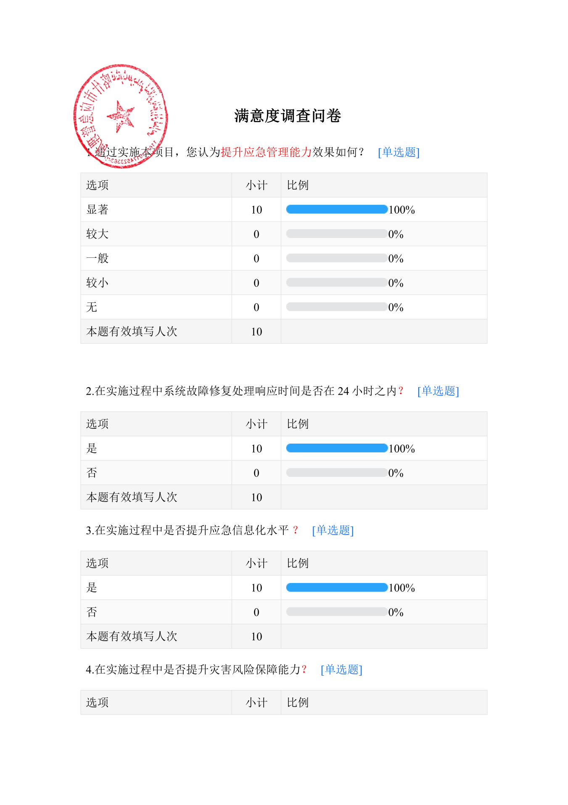
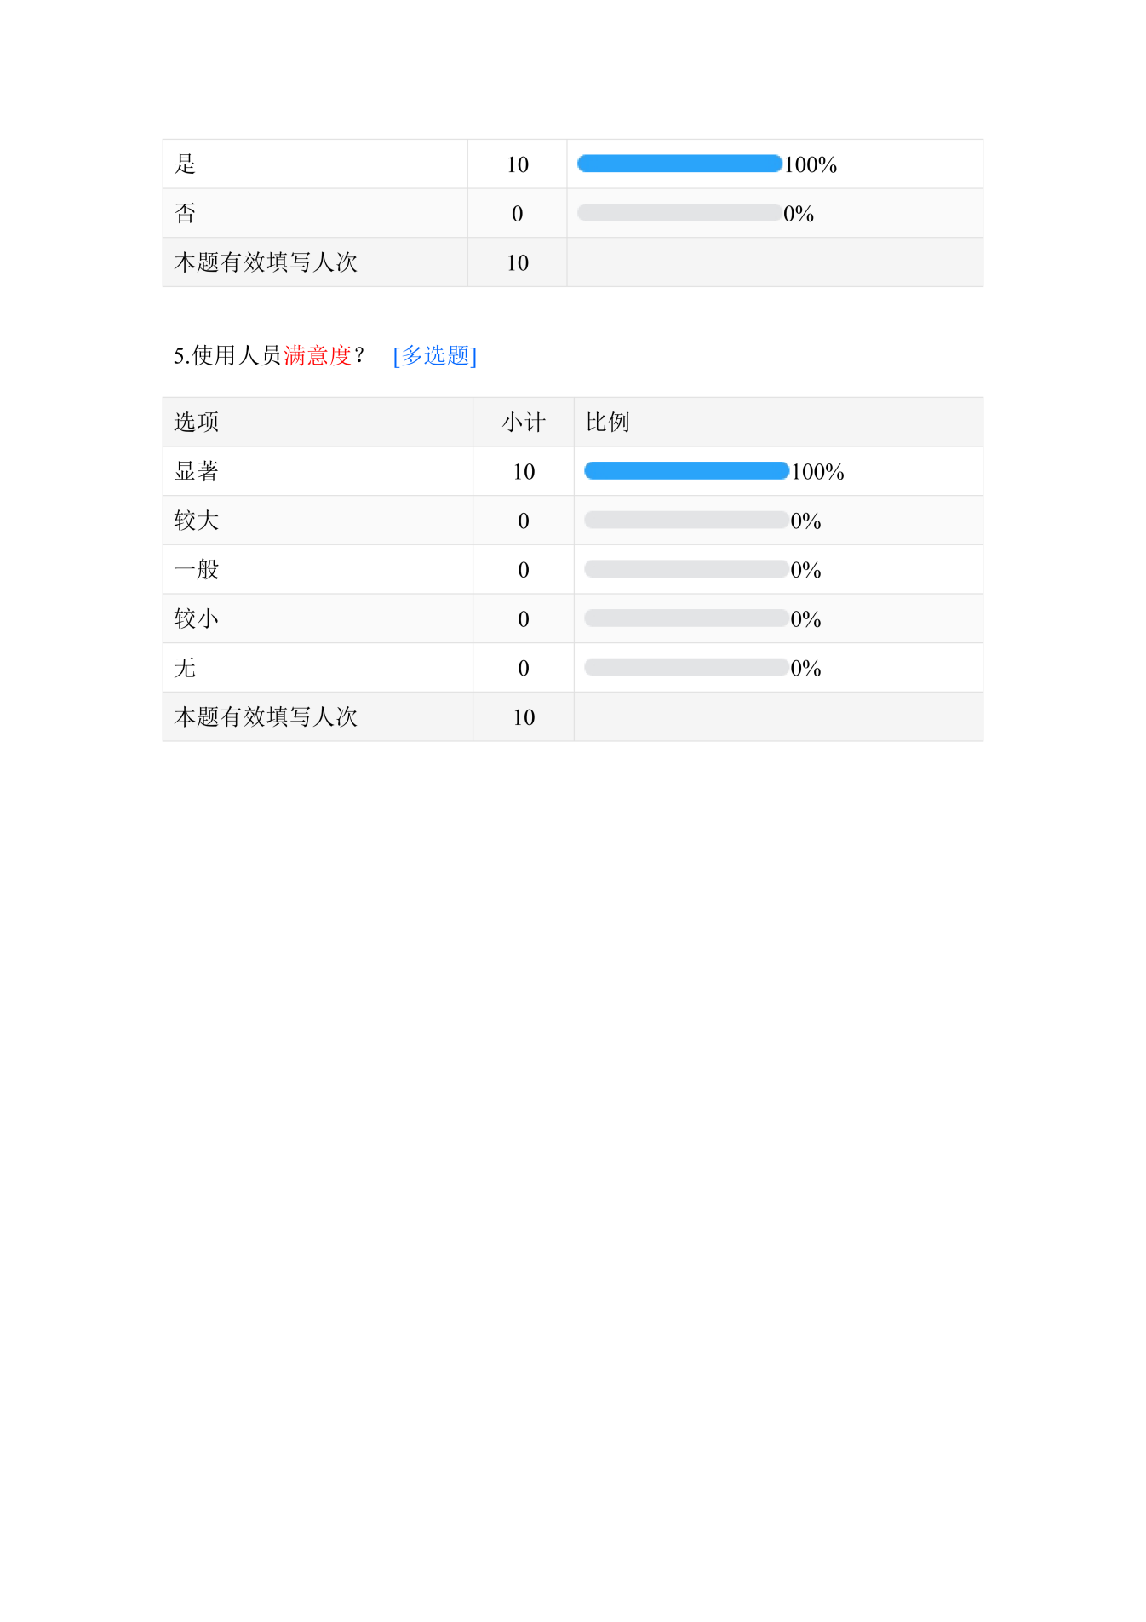

附件3：基础信息采集表
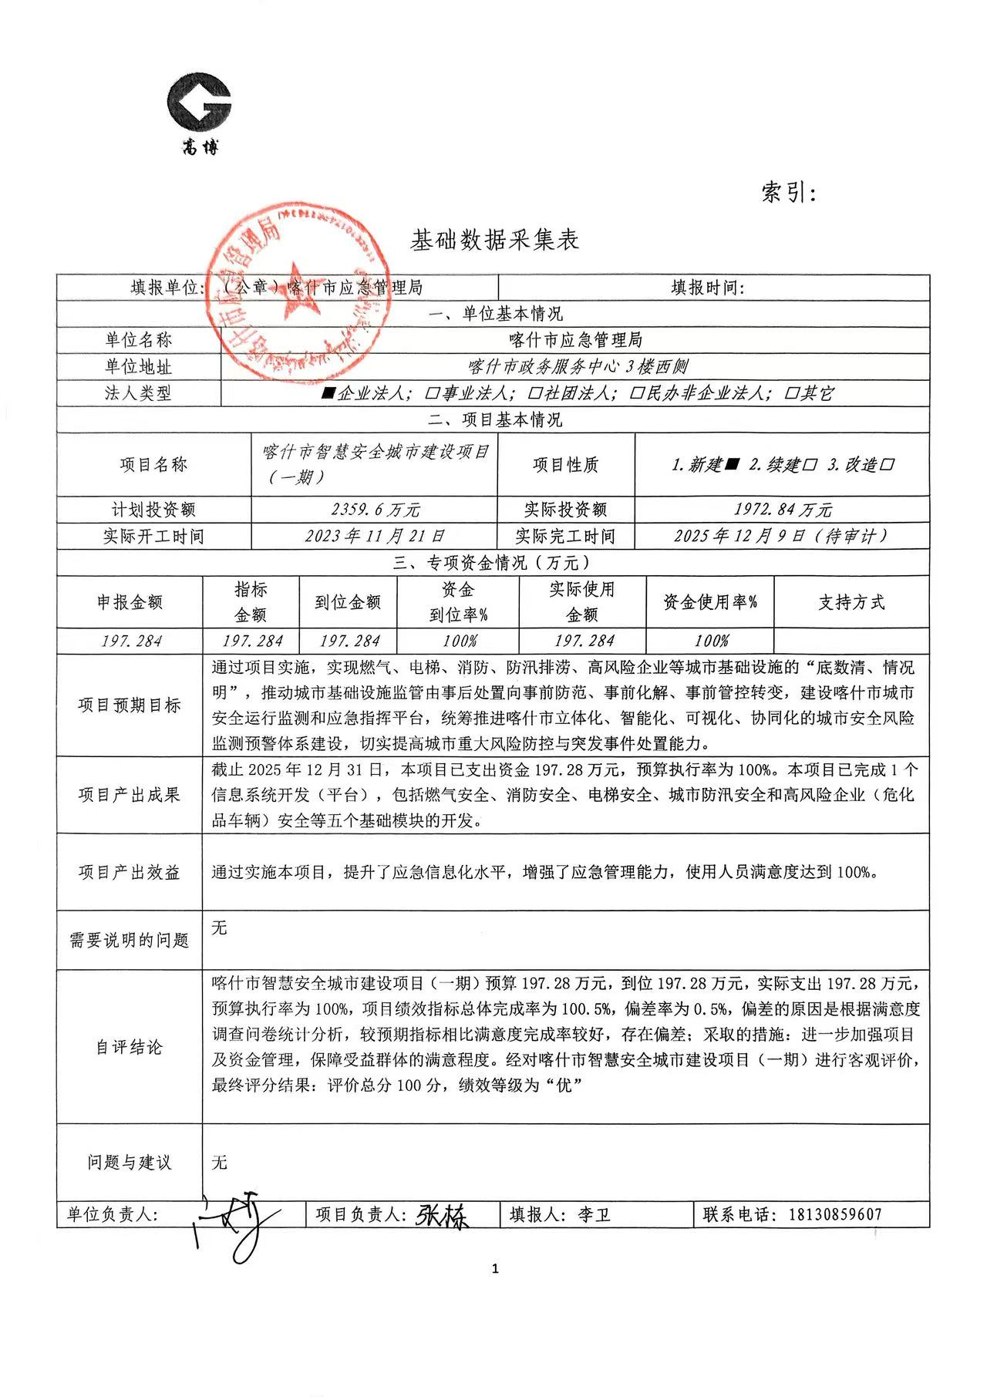

附件4：访谈记录
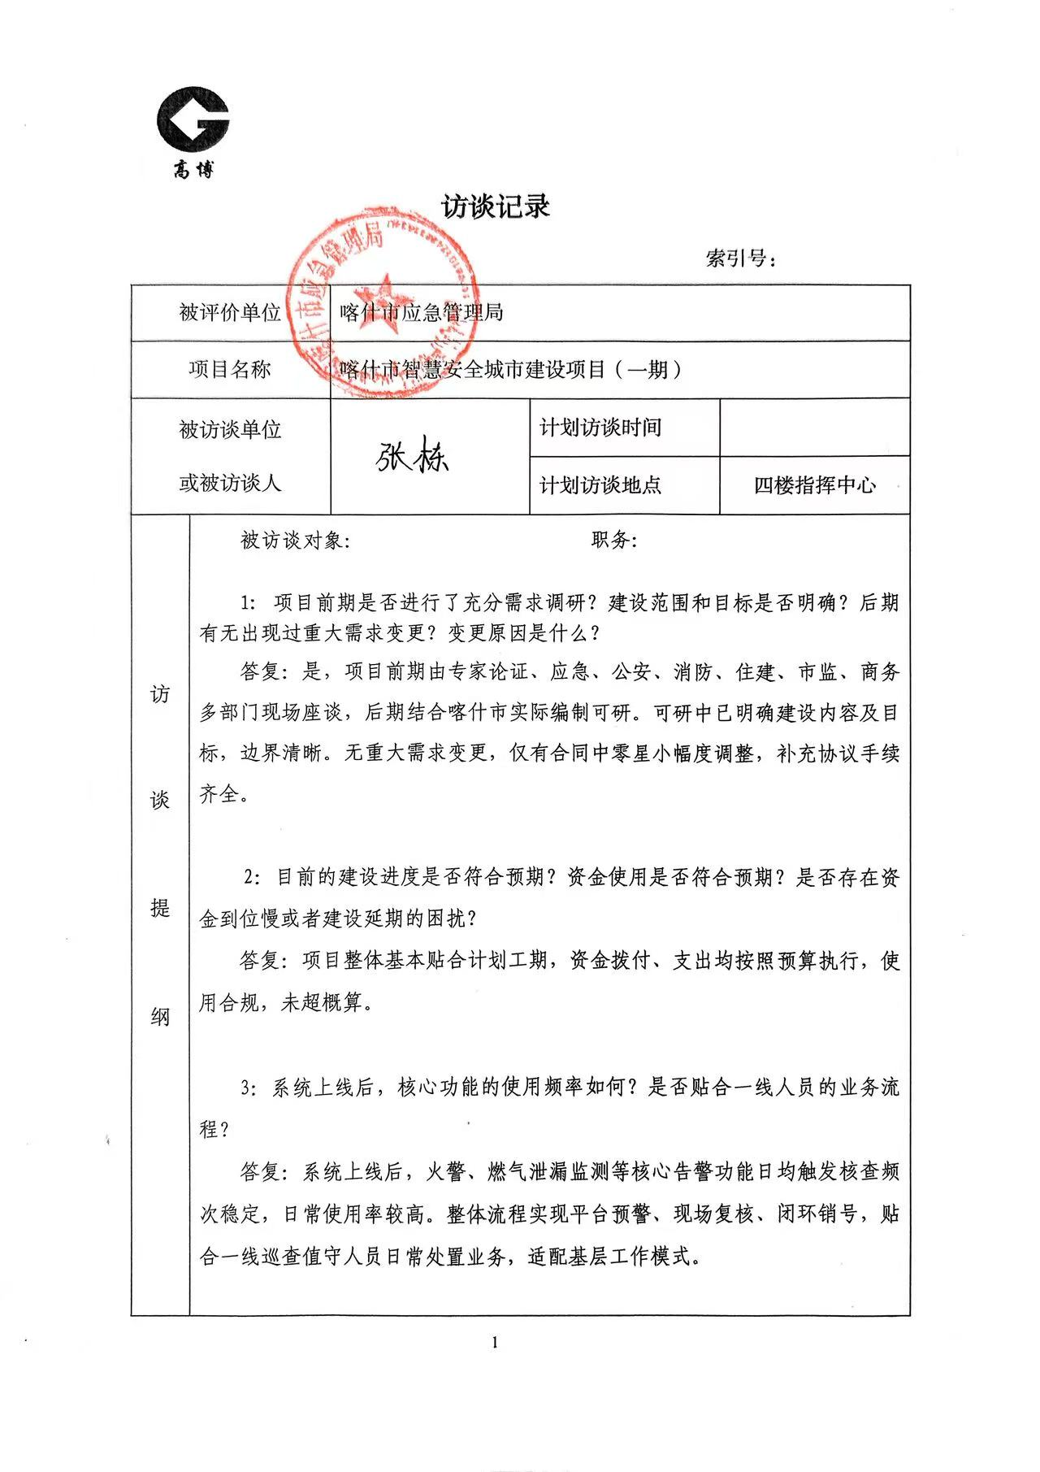

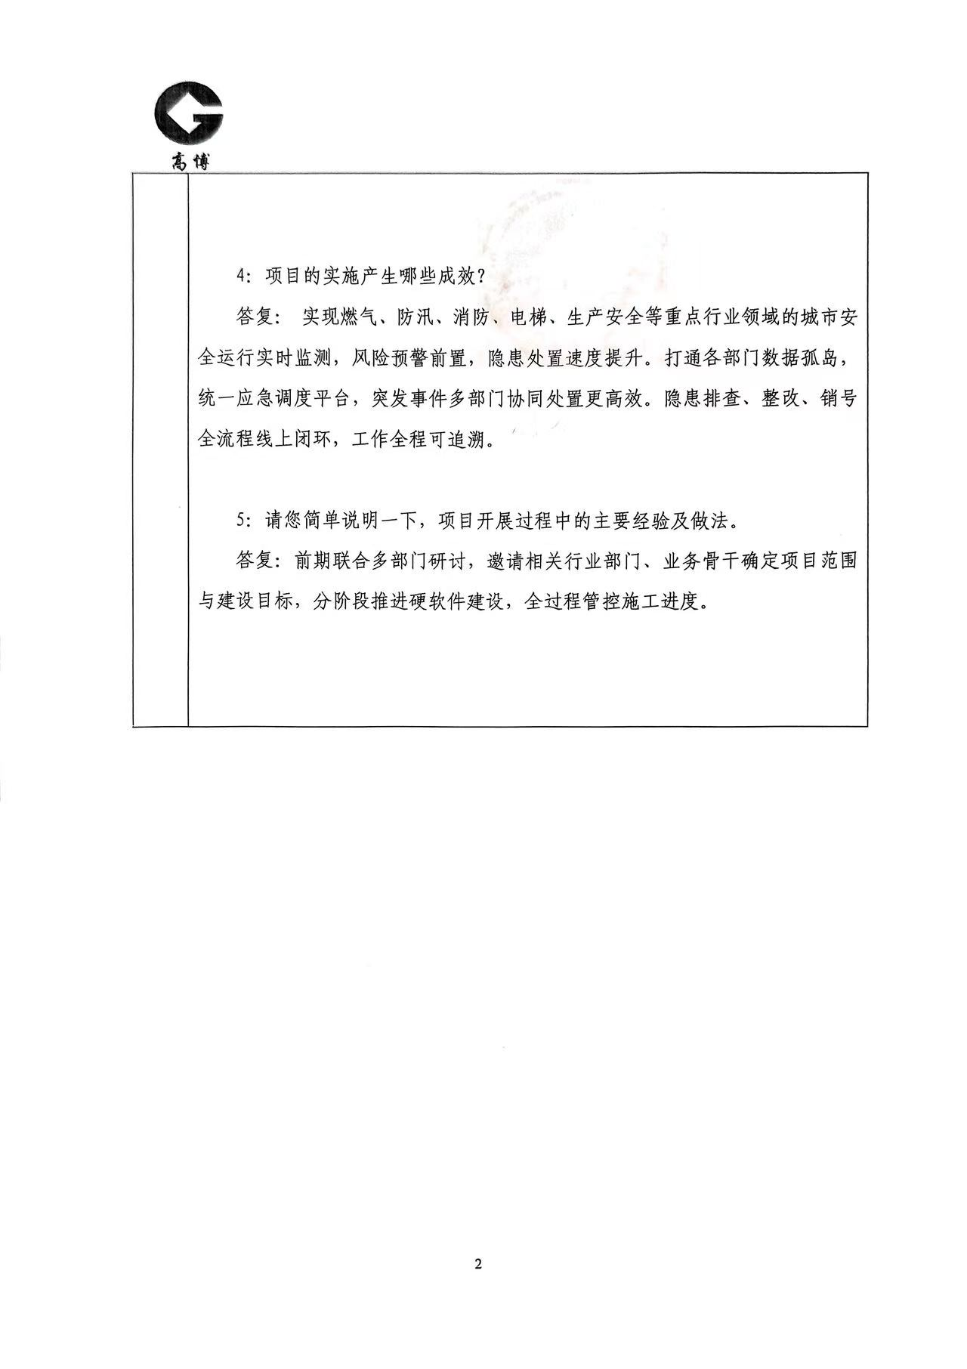

附件5：实地勘察记录
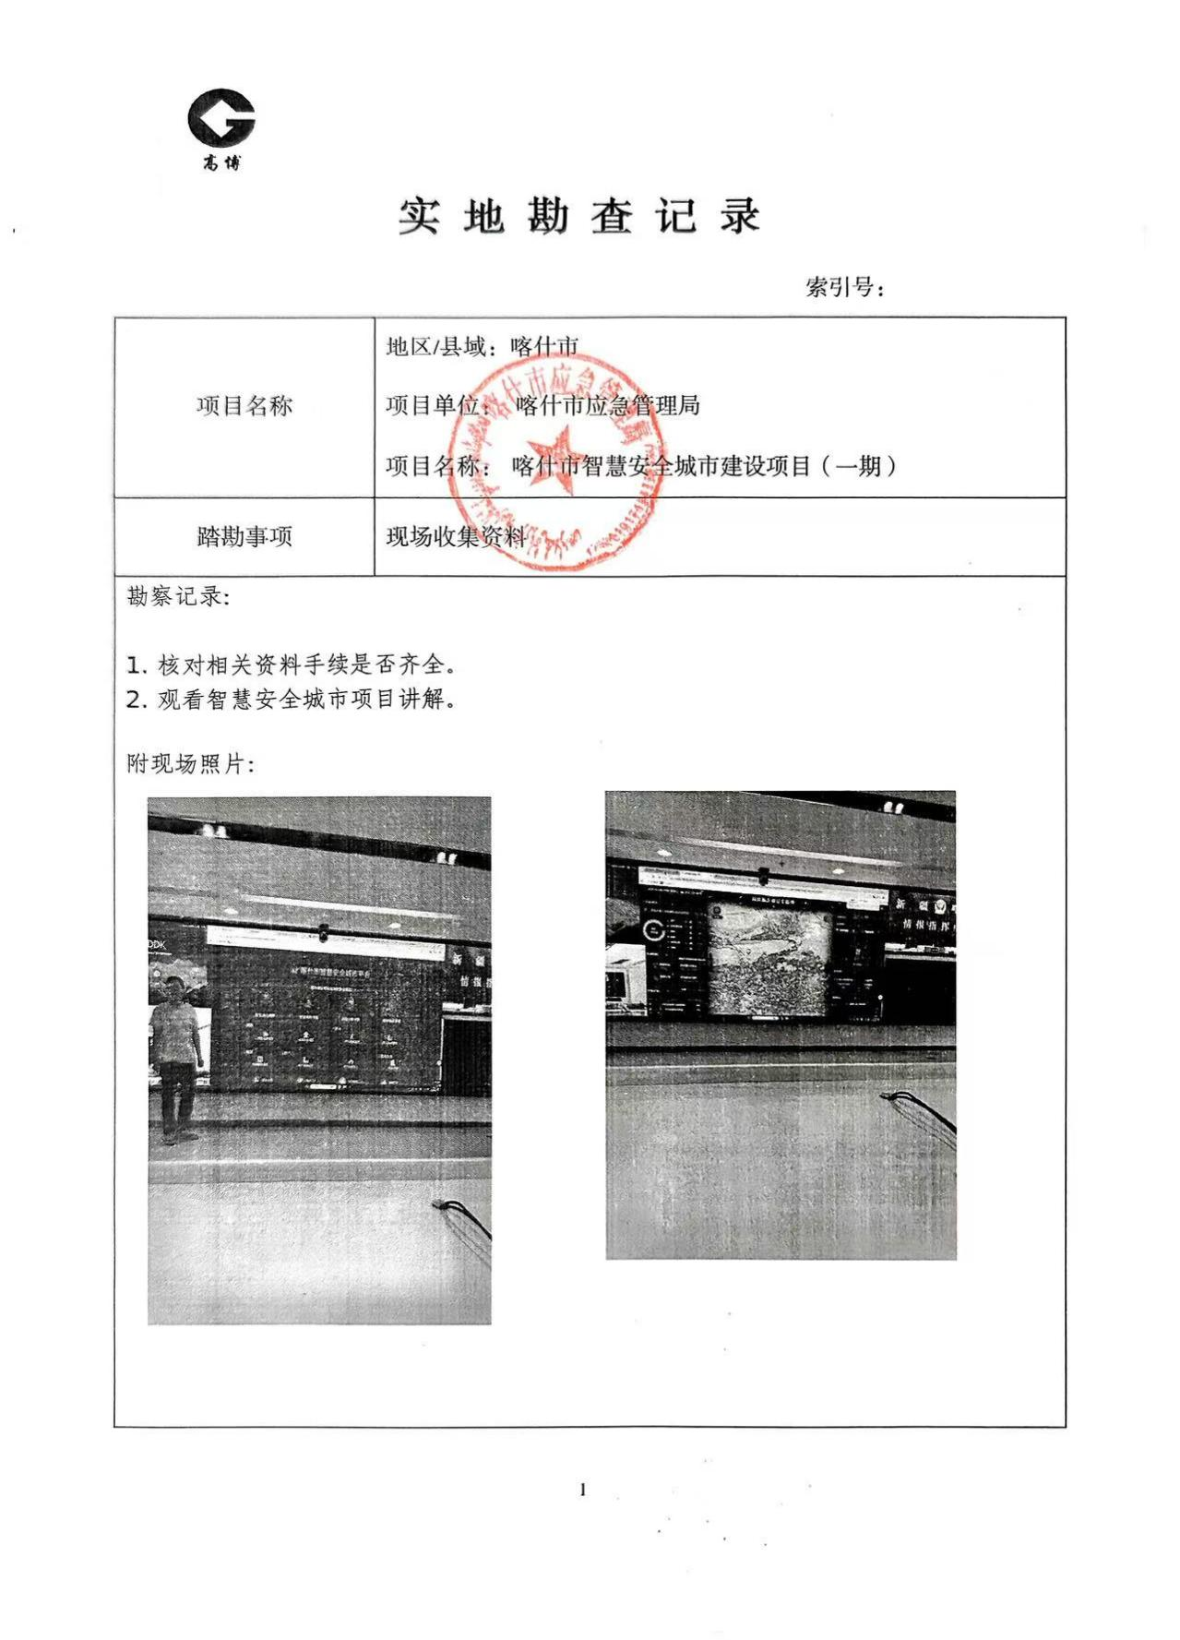

附件6：绩效评价报告单位反馈意见单

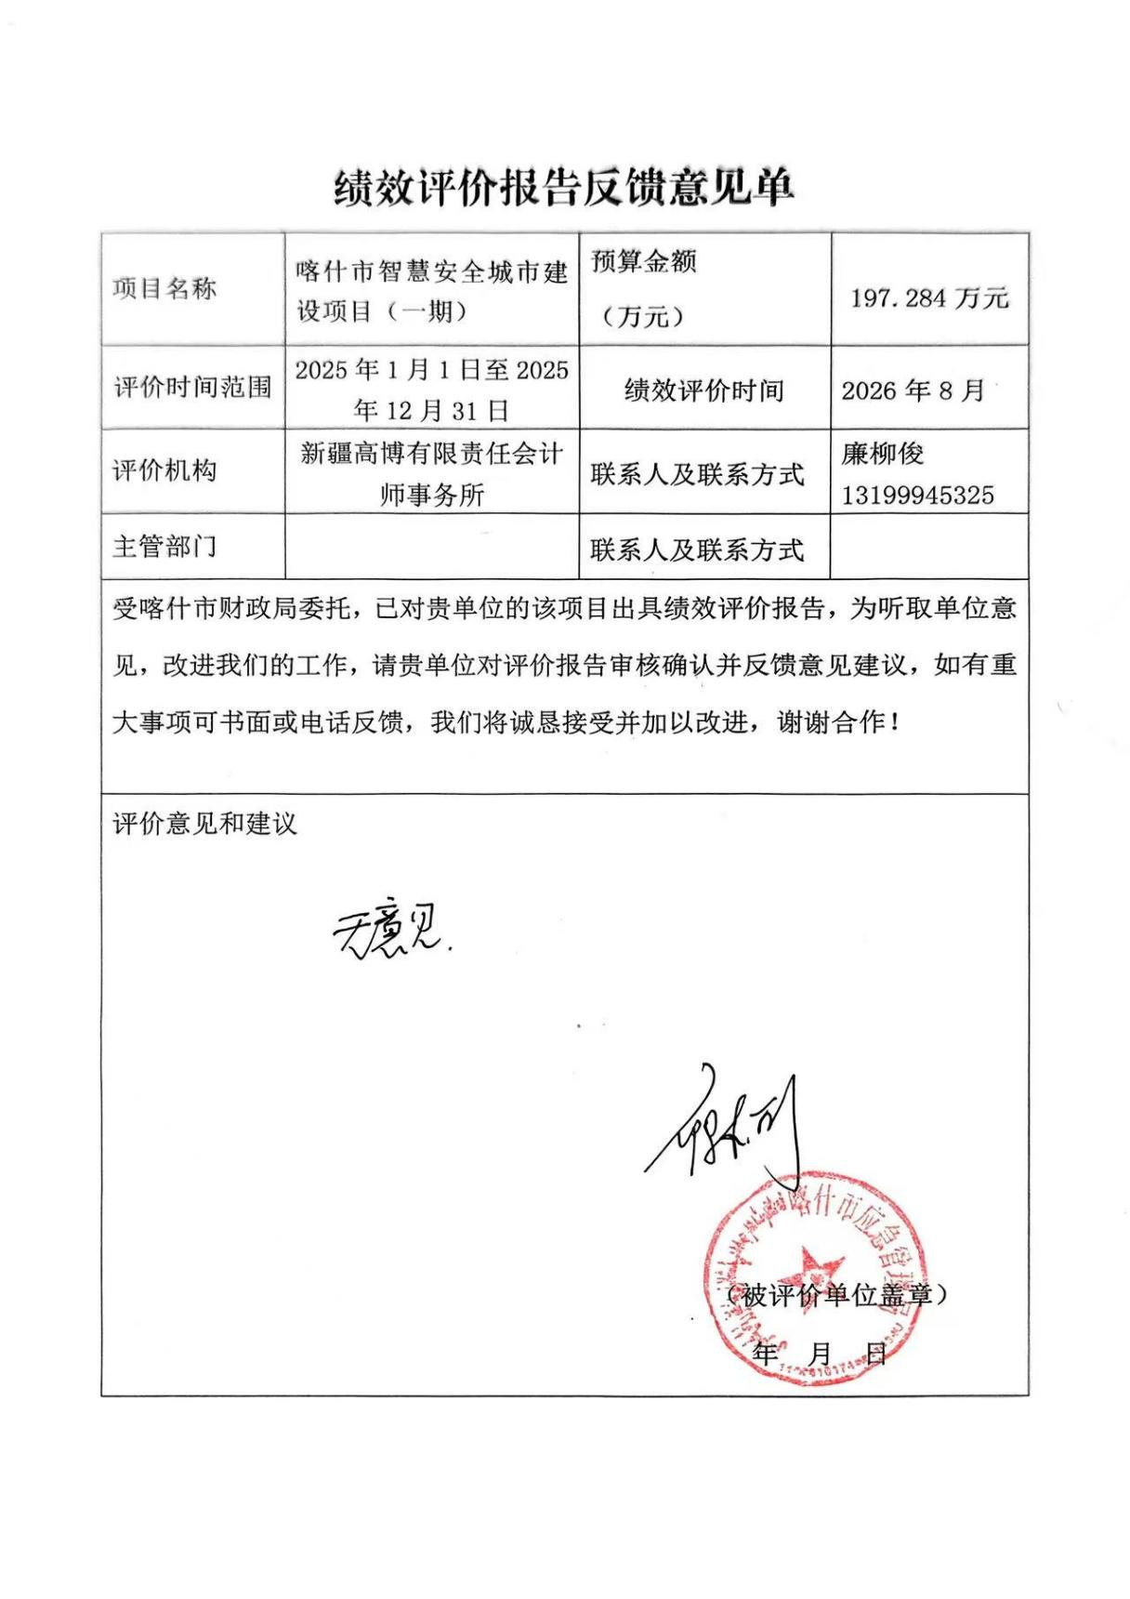

附件7：绩效评价报告财政部门意见反馈表
